РОССИЙСКАЯ ФЕДЕРАЦИЯ

РЕСПУБЛИКА ИНГУШЕТИЯ

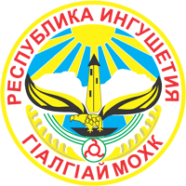

ДОКЛАД
О СОБЛЮДЕНИИ ПРАВ И СВОБОД
ЧЕЛОВЕКА И ГРАЖДАНИНА
В РЕСПУБЛИКЕ ИНГУШЕТИЯ В 2017 ГОДУ

г. МАГАС

Содержание

Введение……………...…………………………………………………………….......3

Глава 1.Основные показатели деятельности Уполномоченного по правам человека в Республике Ингушетия в 2017 году…...…………………………………6

Глава 2. Актуальные проблемы защиты и восстановления прав человека по результатам рассмотрения обращений……………………………………………17
2.1.Социальные права..….…………………………………………………………..17
2.1.1.Права граждан в жилищно-коммунальной сфере…………………………17
2.1.2.Право на жилище и достойные условия проживания..………………………20
2.1.3.О ситуации с вынужденными переселенцами………………………………..26
2.1.4. Трудовые права ………………………………………………………………..28
2.1.5.Право на социальное обеспечение…………………………………………….31
2.1.6.Право на благоприятные условия проживания и окружающую среду……………..…………………………………….….…………………………...35
2.1.7.Защита семьи, материнства и детства…………………………………………39
2.1.8.Право на охрану здоровья и медицинскую помощь……………………… 42
2.2.Права человека в административном и уголовном судопроизводстве, деятельность правоохранительных органов……...………………………………...44
2.2.1.Соблюдение прав граждан сотрудниками правоохранительных органов………………………………………………………………………………..44
2.2.2. Права граждан в местах принудительного содержания………………….47
2.3.Экономические права...…..…………………………………………………….52

Глава 3.Основные направления деятельности Уполномоченного по правам человека в Республике Ингушетия…………………………………………………58
3.1.Взаимодействие с органами государственной власти, правоохранительными органами……………………………………………………………………………..58
3.2.Взаимодействие с институтами гражданского общества..…………………..58
3.3. Правовое просвещение…..…………………………………………………….61
Заключение………………………………………………………………………......63

Введение

Настоящий доклад подготовлен в соответствии с положениями Закона Республики Ингушетия от 31.01.2017 г. №3-РЗ «Об Уполномоченном по правам человека в Республике Ингушетия»
Ежегодный доклад Уполномоченного призван обеспечить системное и широкое информирование органов власти и должностных лиц, жителей республики о положении с соблюдением конституционных прав человека в Республике Ингушетия и мерах, принимаемых Уполномоченным и органами власти, по соблюдению прав и законных интересов граждан.
В основу доклада, прежде всего, положены результаты рассмотрения обращений граждан в адрес Уполномоченного за 2017 год и обобщение информации, содержащейся в данных обращениях.
В целях сохранения конфиденциальности, персональные данные лиц, обратившихся к Уполномоченному, указаны в общих чертах, фамилии и имена заменены заглавными буквами.

Подготовкой данного доклада предпринят очередной анализ за соответствующий год устойчивых тенденций в сфере прав человека, в соответствии с которыми и должна формироваться определенная система действий Уполномоченного.
В Докладе рассматривается существующий спектр проблем в сфере соблюдения конституционных прав и свобод человека и гражданина в Республике Ингушетия, приводятся примеры рассмотрения жалоб и мер, предпринятых для восстановления нарушенных прав и свобод граждан, даются рекомендации по совершенствованию законодательства, правоприменительной практики и административных процедур.

Цель настоящего доклада - обратить дополнительное внимание органов публичной власти, в чьи полномочия входит реализация прав и законных интересов человека и гражданина в нашем регионе, на наиболее злободневные и проблемные вопросы, и учесть данную информацию в своих текущих и долгосрочных планах работы и программных документах.

Доклад содержит информацию о взаимодействии Уполномоченного с органами государственной власти, местного самоуправления, гражданскими институтами, в том числе, о реакции должностных лиц на его рекомендации, выводы и предложения, а также статистические данные.

Компетенция Уполномоченного по правам человека в Республике Ингушетия определена Федеральным законом от 06.10.1999 г. № 184-ФЗ «Об общих принципах организации законодательных (представительных) и исполнительных органов государственной власти субъектов Российской Федерации» и Законом Республики Ингушетия от 31.01.2017 г. № 3-РЗ «Об Уполномоченном по правам человека в Республике Ингушетия».
Согласно указанным законам, Уполномоченный по правам человека в Республике Ингушетия (далее Уполномоченный) рассматривает жалобы граждан Российской Федерации, иностранных граждан и лиц без гражданства, находящихся на территории Республики Ингушетия, их объединений на решения или действия (бездействие) территориальных органов федеральных органов исполнительной власти, руководство деятельностью которых осуществляет Правительство Российской Федерации, а также организаций федерального подчинения, государственных органов, органов местного самоуправления в Республике Ингушетия, учреждений, предприятий и их объединений, общественных объединений или должностных лиц, государственных служащих, нарушающих основные права и свободы человека и гражданина.
Работа с обращениями граждан является одним из приоритетных направлений деятельности всех уполномоченных по правам человека в субъектах Российской Федерации.
Уполномоченный и сотрудники аппарата ведут ежедневный прием граждан.
В особых или сложных случаях рассмотрение жалоб производилось с выездом на место.
В постоянном режиме проводятся телефонные консультации по интересующим граждан вопросам, в круглосуточном режиме осуществляется работа по оказанию правовой помощи гражданам посредством телефона «горячей линии», а через интернет-сайт Уполномоченного в разделе «онлайн - приемная» любой гражданин может подать жалобу.

От себя лично и от имени аппарата Уполномоченного выражаю благодарность Главе Республики Ингушетия, Народному Собранию Республики Ингушетия, Правительству Республики Ингушетия, Прокуратуре Республики Ингушетия, Государственной инспекции труда в Республике Ингушетия, Инспекции строительного и жилищного надзора Республики Ингушетия, Совету при Главе Республики Ингушетия по развитию гражданского общества и правам человека, Общественной палате Республики Ингушетия, Общественной наблюдательной комиссии Республики Ингушетия, Общественному совету при Уполномоченном по правам человека в Республике Ингушетия, руководителям и сотрудникам органов государственной власти федерального и регионального уровней, органов местного самоуправления, средствам массовой информации, общественным организациям, отдельно-благотворительным фондам, за неравнодушное отношение к проблемам наших граждан, взаимодействие и поддержку в решении задач по защите прав человека.

Благодаря нашей совместной работе были восстановлены права немалого количества жителей нашей республики, оказавшихся в тяжелой жизненной ситуации.

Глава 1

Основные показатели деятельности Уполномоченного по правам человека в Республике Ингушетия в 2017 году

В отчетный период всего к Уполномоченному поступило 1356 обращений граждан (из них 339 письменных и 1017 устных обращений и заявлений, в том числе 672 обращения по телефону «горячей линии»).

Для сравнения, в адрес Уполномоченного в предыдущие годы поступало:

в 2016 году- 1236 обращений (309 письменных и 927 устных);
в 2015 году- 1177 обращений (295 письменных и 882 устных);
в 2014 году- 1715 обращений (549 письменных и 1166 устных);
в 2013 году- 1796 обращений (449 письменных и 1347 устных);
в 2012 году - 1615 обращений (425 письменных и 1190 устных);
в 2011 году -1063 обращения (313письменных и 750 устных);
в 2010 году -250 обращений (132 письменных и 118 устных).

Количество обращений, поступивших к Уполномоченному
с 2010 по 2017 годы (по годам)

Соотношение количества письменных и устных обращений, поступивших к Уполномоченному
с 2010 по 2017 годы (по годам)

Стоит отметить, что по сравнению с 2015-2016 г.г. прослеживается увеличение письменных и устных обращений граждан на 13% и 9% соответственно.
Увеличилась доля обращений, поступавших на телефон «горячей линии» или в ходе личного приема, а также таких, которые были решены в устном порядке лично Уполномоченным или сотрудниками аппарата после проведения соответствующих бесед и согласований с теми или иными должностными лицами.
Уполномоченным и сотрудниками аппарата в ходе личного приема было принято около 800 человек и при рассмотрении жалоб и обращений граждан дано больше 1000 консультаций и разъяснений по способам защиты своих прав и действующему законодательству.

Гендерный состав заявителей
Большая часть письменных обращений - 188 (55%) от общего количества, поступивших на имя Уполномоченного по правам человека, была подана женщинами.
Мужчины обратились в 151 случае (45%).

Изменилась география жалоб, поступивших к Уполномоченному в 2017 году.
Большинство письменных обращений поступило из г. Назрань (75/22 %), Назрановского района (69/20%) и Малгобекского района (52/15%).
Данная статистика обычно бывает обусловлена численностью населения муниципальных образований, высокой социальной активностью граждан и самим фактом нарушения или несоблюдения прав граждан.

Территориальное распределение обращений
таблица №1

Административно-  территориальная  единица | Доля письменных обращений
 | 2010 | 2011 | 2012 | 2013 | 2014 | 2015 | 2016 | 2017
Малгобекский муниципальный р-н | 12 | 20 | 21 | 27 | 88 | 35 | 43 | 52
Сунженский муниципальный р-н | 19 | 71 | 153 | 125 | 167 | 33 | 13 | 42
Назрановский муниципальный р-н | 37 | 114 | 52 | 118 | 93 | 30 | 31 | 69
Джейрахский муниципальный р-н | - | - | 4 | 2 | - | 1 | - | -
Городской округ  г. Назрань | 28 | 65 | 82 | 65 | 122 | 88 | 105 | 75
Городской округ  г. Карабулак | 14 | 17 | 13 | 46 | 38 | 22 | 8 | 34
Городской округ  г. Малгобек | 16 | 10 | 40 | 30 | 25 | 19 | 9 | 28
Городской округ  г. Магас |  |  |  | 10 | 3 | 2 | 2 | 3
г.п. Сунжа |  |  |  |  |  | 42 | 69 | 17
Из других субъектов РФ | 5 | 16 | 13 | 26 | 12 | 20 | 27 | 19
Не определен | - | - | 47 | - | 2 | 2 | 2 | -
Итого | 132 | 313 | 425 | 449 | 549 | 295 | 309 | 339

По городским округам

По муниципальным районам

Все обращения граждан были рассмотрены Уполномоченным исходя из задач, возложенных на Уполномоченного и его компетенции, определенной Законом Республики Ингушетия от 31.01.2017г. №3-РЗ «Об Уполномоченном по правам человека в Республике Ингушетия»
В процессе рассмотрения обращений в течение 2017 года Уполномоченным и сотрудниками аппарата было проведено 38 выездных проверок.
В результате рассмотрения обращений, поступивших к Уполномоченному в 2017 году, по устным обращениям в каждом случае дана соответствующая консультация, по письменным обращениям в 32 % случаев оказано содействие в реализации прав и восстановлении нарушенных прав обратившихся граждан.

При работе с обращениями граждан в различные инстанции было направлено 502 письма и запроса, из них:

    - В республиканские органы государственной власти - 106;
    - В органы местного самоуправления - 92;
    - В территориальные органы федеральных органов власти -156;
    - В федеральные органы государственной власти - 54;
    - Уполномоченным в субъектах РФ – 64;
    - Благотворительные фонды-7;
    - Страны ближнего зарубежья-6;
    - Ведомства и учреждения субъектов РФ-17.

Классификация обращений по группам конституционных прав
(в абсолютном и процентном выражении)

таблица №2
№ | Категории прав | Количество обращений
 |  | письменных | устных
1 | Социальные права граждан | 214 (63,13%) | 642
 | В том числе: | 57 | 171
 | 1.1. права граждан в жилищно-коммунальной сфере
 | 1.2. жилищные права | 56 | 168
 | 1.3. трудовые права | 34 | 102
 | 1.4. право на социальное обеспечение | 27 | 81
 | 1.5. право на благоприятную окружающую среду | 23 | 69
 | 1.6. защита семьи, материнства и детства | 8 | 24
 | 1.7. право на охрану здоровья и медицинскую помощь | 6 | 18
 | 1.8. Иные | 3 | 9
2 | Права граждан при осуществлении своей деятельности сотрудниками правоохранительных органов | 102 (30,09%) | 306
 | В том числе: | 43
 | 2.1.права лиц, находящихся в местах принудительного содержания
 | 2.2.жалобы на незаконные задержания | 17
 | 2.3.жалобы на бездействие правоохранительных органов | 12
 | 2.4.жалобы на незаконные методы ведения дознания | 10
 | 2.5.жалобы на незаконное проведение  обысков | 11
 | 2.6. жалобы на неуведомление родственников задержанных лиц об их задержании и местонахождении | 4
 | 2.7.жалобы на фальсификацию уголовных дел | 3
 | 2.8.жалобы на противозаконные действия сотрудников ГИБДД МВД по РИ | 2
3 | Экономические права граждан | 20 (5,9%) | 60
 | В том числе: | 13
 | 3.1.жалобы по вопросам землепользования
 | 3.2.жалобы на нарушения имущественных прав | 4
 | 3.3.жалоба на незаконное начисление налогов, нарушение прав потребителя, право заниматься предпринимательской деятельностью | 3
4 | Личные (гражданские) права | 3 (0,88%) | 9
 | В том числе: | 3
 | 4.1.Право на информацию, на прохождение воинской службы, на неприкосновенность
5 | Всего | 339 (100%) | 1017 (100%)

Структура письменных обращений и заявлений, поступивших в адрес Уполномоченного по правам человека в Республике Ингушетия в 2017 г.

Социальные права

1.Обращения о нарушениях прав граждан в жилищно-коммунальной сфере:
1.1.О приостановлении или ограничении предоставления жилищно-коммунальных услуг;
1.2. О незаконных начислениях платы за пользование жилищно-коммунальными услугами льготной категории граждан;
1.3. О качестве предоставляемых услуг;

2.Обращения о нарушениях прав на жилище и достойные условия проживания:
2.1.О выделении жилья и улучшении жилищных условий детям-сиротам и детям, оставшимся без попечения родителей;
2.2. О выделении жилья и улучшении жилищных условий инвалидам;
2.3. О выделении жилья и улучшении жилищных условий малообеспеченным и остронуждающимся гражданам;
2.4. О выделении жилья и улучшении жилищных условий многодетным семьям;
2.5. О выделении жилья и улучшении жилищных условий вынужденным переселенцам;
2.6. О выделении жилья и улучшении жилищных условий работникам Крайнего Севера;
2.7. О нарушениях прав граждан при переселении из ветхого и аварийного жилищного фонда;

3. Обращения о нарушениях трудовых прав:
3.1. О задержке и невыплате заработной платы;
3.2. О непроизведении пенсионных отчислений работодателем;
3.3. О незаконных сокращениях и увольнениях работников;
3.4. О невыдаче документов после увольнения;

4. Обращения о нарушениях права на социальное обеспечение:
4.1.О приостановке выплат пенсий;
4.2.Об установлении заниженного размера пенсии;
4.3.О нарушении сроков установления и выплаты пенсии;
4.4.О задержках и невыплате пособий по уходу за ребенком;
4.5.О невыплате компенсации части родительской платы в дошкольных образовательных организациях;
4.6.О непредоставлении путевок на санаторно-курортное лечение;
4.7.О необеспечении детским питанием;

5. Обращения о нарушении права на благоприятную окружающую среду:
5.1. О возведении мачты сотовой связи вблизи жилых строений;

6. Обращения о нарушениях права на защиту семьи, материнства и детства:
6.1. О нарушениях прав опекуна;
6.2. О нарушениях права очередности приема в дошкольное общеобразовательную организацию;

7.Обращения о нарушениях права на охрану здоровья и медицинскую помощь:
7.1. Об отказах в установлении инвалидности;
7.2. О неоказании необходимой медицинской помощи;
7.3. Об оказании содействия в получении квоты на лечение.

Нарушения прав граждан при осуществлении своей деятельности сотрудниками правоохранительных органов
- О нарушениях прав лиц, находящихся в местах принудительного содержания:
  - О неоказании необходимой медицинской помощи;
  - О необоснованных наказаниях в местах принудительного содержания;
  - Обращения с просьбами о содействии в переводе в учреждения ФСИН России, находящимися в СКФО или в непосредственной близости;
  - О применении силового давления в местах отбытия наказания представителями режимных учреждений;
  - О незаконном осуждении;
  - Об оказании содействия в условно-досрочном освобождении;
  - Жалобы на условия содержания и предвзятое отношение;
  - Об отсутствии информации у родственников о месте отбытия наказания.
- О незаконных задержаниях;
- О недозволенных методах ведения дознания;
- О бездействии правоохранительных органов;
- О проведении необоснованных и несанкционированных обысковых мероприятий;
- Об отсутствии информации у родственников задержанных граждан об их местонахождении после задержания;
- О необоснованном уголовном преследовании;

Нарушения экономических прав граждан

1. О вопросах выделения земельных участков под индивидуальное жилищное строительство;

2. О нарушении права владения частной собственностью;

3. О нарушении порядка очередности предоставления земельных участков;

4. О нарушении права занятия предпринимательской деятельностью;

5. О нарушениях положений таможенного и налогового законодательства.

Нарушения личных (гражданских) прав граждан

1.О нарушении права на прохождение воинской службы;

2. О нарушении права на свободу и личную неприкосновенность.

Глава 2

Актуальные проблемы защиты и восстановления прав человека
Социальные права:
ПРАВА ГРАЖДАН В ЖИЛИЩНО-КОММУНАЛЬНОЙ СФЕРЕ

Жилищно - коммунальная сфера это наиболее сложная и важная часть хозяйства городов и поселков, деятельность которой направлена на предоставление жителям региона услуг по техническому и санитарному обслуживанию зданий, проведение необходимых ремонтных и профилактических работ, обеспечение необходимыми ресурсами (вода, газ, электрическая и тепловая энергия) для создания комфортных условий проживания и работы.
Из всего количества письменных обращений, поступивших в адрес Уполномоченного по правам человека в Республике Ингушетия в отчетном году, 57 обращений (16,8%) касались нарушений прав граждан в жилищной - коммунальной сфере, в том числе - связанных с реализацией права на меры социальной поддержки в виде льгот по оплате жилищно-коммунальных услуг. Несмотря на снижение, по сравнению с аналогичным количественным показателем прошлого года (на 34%), проблемы с предоставлением жилищно-коммунальных услуг остаются актуальными.
Как и в прошлые годы, в адрес Уполномоченного продолжали поступать жалобы от льготной категории граждан - работников общеобразовательных учреждений республики, реабилитированных лиц и лиц, признанных пострадавшими от политических репрессий, инвалидов и семей, имеющих в составе детей – инвалидов, о незаконных отключениях домовладений граждан от водоснабжения и газоснабжения и необоснованных завышенных начислениях задолженности по коммунальным платежам.
В ходе рассмотрения данных обращений, в целях организации системной работы по восстановлению прав граждан в данной сфере и недопущению впредь их нарушений отдельными представителями ресурсоснабжающих организаций, в муниципальных образованиях были организованы и проведены выездные приемы граждан, по итогам которых принимались решения о способах оказания соответствующей помощи данной категории граждан.
Так, на имя Уполномоченного поступили многочисленные обращения от граждан, проживающих в с.п. Средние Ачалуки Малгобекского муниципального района и в хуторе «Синий камень», относящемся к Назрановскому району.
В своем обращении заявители просили оказать содействие в защите их прав на услуги в сфере ЖКХ, а в частности - в решении проблемы систематического отключения водоснабжения их домовладений и газа в отопительный сезон, без соответствующего предварительного оповещения.
Жители указанных поселений сообщали, что по указываемому вопросу неоднократно обращались в органы местного самоуправления и другие органы власти, но все их просьбы и обращения не дали ожидаемого результата.

Статья 40 Конституции РФ гарантирует каждому гражданину право на жилище. Оно реализуется посредством возложения обязанности на органы государственной власти и местного самоуправления создавать условия для осуществления жилищных прав. Равенство прав граждан предполагает обязательным такое равенство и в публичных договорах, связанных с потреблением коммунальных услуг, электрической и тепловой энергии, и т.д.
В соответствие с п.3 ст.19 Федерального закона от 30 марта 1999 года № 52-ФЗ «О санитарно-эпидемиологическом благополучии населения» «население городских и сельских поселений должно обеспечиваться питьевой водой в приоритетном порядке в количестве, достаточном для удовлетворения физиологических и бытовых потребностей».
В целях защиты прав потребителей коммунальных услуг и в соответствии со ст.157 Жилищного кодекса РФ Правительством РФ Постановлением от 6 мая 2011 года № 354 утверждены Правила предоставления коммунальных услуг гражданам. Правила регулируют отношения между исполнителями и потребителями коммунальных услуг, устанавливают их права и обязанности, ответственность, а также порядок контроля качества предоставления коммунальных услуг. Данные правила являются обязательными для сторон при заключении и исполнении публичных договоров (п.2 ст.547 ГК РФ).
Согласно абзацу 2 пункта 9 Правил, при предоставлении коммунальных услуг должна быть обеспечена бесперебойная подача коммунальных ресурсов надлежащего качества в объемах, необходимых потребителю.
В рамках рассмотрения вышеуказанных обращений были направлены письма-запросы в адрес ГУП «ИнгушрегионВодоканал» и администрации с.п. Средние Ачалуки, проведены соответствующие беседы и разъяснения.
Представителями ГУП «ИнгушрегионВодоканал» одной из причин длительных отключений и отсутствия водоснабжения указывалась изношенность существующей линии и недостаточность денежных средств на строительство новой водопроводной линии в бюджете органа местного самоуправления.
По итогам рассмотрения обращения Уполномоченного руководством ГУП «ИнгушрегионВодоканал» была проведена проверка обоснованности отключения потребителей от водоснабжения, по результатам которой водоснабжение было восстановлено в полном объеме.
Обращения по противоправному ограничению подачи природного газа в отопительный сезон не нашли своего подтверждения, так как прекращение подачи газа носила временный характер и было связано с ремонтом аварийных участков газопровода.

Необходимо отметить, что, вследствие проведения руководством республики определенной работы на уровне Правительства РФ, в нашем регионе разработан и уже частично реализуется проект реконструкции системы централизованного и нецентрализованного водоснабжения по инвестиционной программе ПАО «НК Роснефть».
Данная программа позволит заменить значительную часть системы ветхого водопровода в населенных пунктах РИ, что будет являться ощутимым продвижением вперед в деле улучшения ситуации с водоснабжением в республике в целом.
На постоянной основе в адрес Уполномоченного поступают обращения граждан по вопросу правильности начисления платы за жилищно-коммунальные услуги.
Граждане выражают свое несогласие, как с размерами начисляемых платежей, так и с порядком их расчетов.
Поскольку контроль над законностью начисления платы граждан за коммунальные услуги в регионе осуществляется Инспекцией строительного и жилищного надзора, обращения такого характера направлялись в их адрес для проведения соответствующих проверок.
Так, в адрес Уполномоченного поступило обращение жительницы с.п. Кантышево О.Д.М. о своем несогласии с размером предъявляемой филиалом ООО «Газпром Межрегионгаз Пятигорск» в Ингушетии платы за отопление домовладения в размере 352 828,74 руб.
В рамках рассмотрения данного обращения, после проведения анализа представленных материалов, заявительнице была оказана необходимая юридическая помощь для обращения с заявлением в судебные органы.
В судебном заседании представитель ООО «Газпром Межрегионгаз г. Пятигорск» иск не признал, поясняя это тем, что истцу действительно полагается льгота по оплате газа, используемого на отопление жилого помещения, однако, поскольку Министерство финансов РИ не профинансировало данную льготу, образовавшаяся задолженность числится за истцом.
Представитель третьего лица - Министерства финансов РИ полагал исковые требования подлежащими удовлетворению в части списания задолженности за потребление газа на отопление.
При таких обстоятельствах судом было вынесено решение о признании действий ООО «Газпром Межрегионгаз г. Пятигорск» по начислению задолженности за потребленный газ незаконными и обязал предоставить гражданке О.Д.М. льготу в полном объеме с произведением перерасчета начисленной задолженности с учетом полагающейся льготы, заключающейся в освобождении от оплаты за газоснабжение в части расходования природного газа для отопления жилых помещений.

Вместе с тем, следует отметить, что серьезной проблемой в республике продолжает оставаться высокая задолженность потребителей за энергоресурсы.
По информации, представленной прокуратурой республики, в указанной сфере в 2017 году прокурорами выявлено 389 нарушений закона, в суды направлено 37 исковых заявлении в защиту прав граждан и государства, внесено 72 представления с требованием об устранении выявленных нарушений закона.
По результатам рассмотрения представлений к дисциплинарной ответственности привлечено 88 должностных лиц, к административной ответственности привлечено 7 должностных лиц, в следственные органы направлено 2 материала, из которых по одному материалу возбуждено уголовное дело.
Причинами высокого уровня задолженности за энергоресурсы называются неэффективная работа снабжающих организаций по учету и контролю поставляемой продукции потребителю, низкая платежная дисциплина потребителей и неэффективная работа правоохранительных органов, в том числе службы судебных приставов.
Что касается решения проблем граждан льготных категорий в социальной сфере, то это, бесспорно, требует значительных материальных затрат.
Однако, ограниченность (отсутствие) бюджетных средств не может являться основанием для отказа в предоставлении гражданам мер социальной поддержки, предусмотренных действующим законодательством.

Уполномоченный рекомендует
Органам местного самоуправления:
-Осуществлять конструктивное взаимодействие с ресурсоснабжающими организациями и поставщиками жилищно-коммунальных услуг с проведением совместных мероприятий по улучшению качества предоставления услуг, созданию комфортных условий проживания и работы граждан, информированию потребителей об условиях предоставления таких услуг, местах и способах оплаты, мерах ответственности и т.д.;
-При проведении совместных мероприятий с представителями ресурсоснабжающих организаций по выявлению злостных неплательщиков обращать особое внимание на недопущение нарушений прав граждан, являющихся добросовестными потребителями, в том числе имеющих право на соответствующие льготы;

ПРАВО НА ЖИЛИЩЕ И ДОСТОЙНЫЕ УСЛОВИЯ ПРОЖИВАНИЯ

Конституционное право на жилище предполагает гарантированную законом возможность для каждого быть обеспеченным постоянным жильем, возможность стабильного пользования имеющимся жильем, неприкосновенность жилища, право на улучшение жилищных условий, а также обеспечение для проживающих в жилых домах, жилых помещениях здоровой и безопасной среды обитания.
В то же время действующее законодательство не закрепляет обязанность государства обеспечивать жильем всех граждан.
Исключение составляют малоимущие и иные, указанные в Жилищном кодексе РФ граждане, нуждающиеся в жилище. Им жилье предоставляется бесплатно или за доступную плату из государственных, муниципальных и других жилищных фондов в соответствии с действующим жилищным законодательством.
Важной гарантией конституционного права на жилище является недопустимость произвольного лишения жилища. Это означает, что выселение из жилого помещения возможно только в случаях, установленных законом или в судебном порядке.
Одним из направлений государственной жилищной политики на территории Республики Ингушетия является оказание гражданам мер социальной поддержки, направленной на содействие улучшению их жилищных условий.
Органы государственной власти и местного самоуправления должны поощрять жилищное строительство, создавать условия для осуществления права на жилище.
Жалобы о нарушении жилищных прав регулярно поступают к Уполномоченному.
В 2017 году к Уполномоченному поступило 56 письменных обращений данной категории, что составляет около 16,5 % от общего числа жалоб.
Вопросы, поднимавшиеся гражданами в обращениях и касавшиеся жилищных прав, достаточно разнообразны.
Среди них: обеспечение жильем лиц из числа детей-сирот и детей, оставшихся без попечения родителей, инвалидов и семей, имеющих детей-инвалидов, других категорий граждан, нуждающихся в дополнительной социальной защите (многодетные семьи, ветераны боевых действий, молодые семьи) и др.
Согласно Федеральному закону от 24 ноября 1995 года №181-ФЗ «О социальной защите инвалидов в Российской Федерации» обеспечение жильем инвалидов и семей, имеющих детей-инвалидов, нуждающихся в улучшении жилищных условий, вставших на учет до 1 января 2005 года, осуществляется за счет средств федерального бюджета. По информации, представленной министерством труда, занятости и социального развития РИ, в нашем регионе, вставших на учет до вышеуказанной даты на улучшение жилищных условий, в очереди состоит 252 семьи, из которых 65 семей, имеющих детей-инвалидов.
В соответствии со ст. 28.2 данного закона обеспечение жилыми помещениями указанной категории граждан, вставших на учет после 01.01.2005 г., осуществляется за счет средств республиканского бюджета, в соответствии с жилищным законодательством РФ, исходя из общей площади по 18 кв.м. на одного человека.
Вставших на учет после 01.01.2005 г. граждан, нуждающихся в улучшении жилищных условий, в нашей республике составляет 13 125 семей, из которых 3407 семей, имеющих детей-инвалидов.
К сожалению, наличия того или иного льготного статуса у гражданина недостаточно для оперативного решения его жилищной проблемы.
Актуальным остается вопрос обеспечения жильем граждан, относящихся к категории лиц из числа детей-сирот и детей, оставшихся без попечения родителей.
Так, в настоящий момент в очереди состоит около 665 детей-сирот, и детей, оставшихся без попечения родителей. Их низ в 2016 году квартиры получили 56 человек, а в 2017 году - только 38. По информации республиканского министерства образования и науки в 2018 году, в рамках реализации подпрограммы «Право ребенка на семью» государственной программы Республики Ингушетия «Развитие образования», утвержденной Постановлением Правительства РИ от 02.09.2014г. №168, планируется выделение около 40 квартир.
Несмотря на то, что внимания к проблемам детей-сирот, детей, оставшихся без попечения родителей и лиц из их числа, со стороны государственной власти стало гораздо больше, количество нарушений в этой сфере по-прежнему сохраняется.
Об этом свидетельствуют обращения, поступающие в адрес Уполномоченного.
Действующее законодательство предусматривает право таких граждан на получение жилья по договору специализированного социального найма при условии постановки их на учет в качестве нуждающихся в жилье до достижения ими 23-х летнего возраста.
Более десятка обращений в 2017 году поступило к Уполномоченному от данной категории граждан, не успевших в указанный срок встать на учет.
Причины для этого у всех заявителей различны. Некоторые из них просто не знали о своем праве на жилье.
Имели место случаи, когда обязанность по своевременной постановке на учет ребенка-сироты не была осуществлена его законным представителем (в частности, когда сирота являлся еще и инвалидом и находился под опекой после достижения совершеннолетия).
В таких случаях всем обратившимся оказывалась необходимая юридическая помощь и разъяснялось их право в судебном порядке доказать уважительность пропуска установленного срока.
Так, например, на имя Уполномоченного по вопросу отказа в постановке на учет для получения жилья, как ребенка, оставшегося без попечения родителей, обратилась гр. С.З.А., 1993 г.р., проживающая в г. Сунжа.
Было установлено, что заявительница является воспитанницей детского дома с.п. Орджоникидзевское, по достижении совершеннолетнего возраста была выпущена из социального учреждения и, как было впоследствии установлено, не была своевременно внесена в сводный список детей, подлежащих, в соответствии с законом, обеспечению жилым помещением.
В результате вмешательства Уполномоченного заявительница была включена в сводный список и теперь состоит на очереди для получения жилья.
В ходе рассмотрения обращения также было установлено, что заявительница самостоятельно растит троих малолетних детей и проживает в съемной квартире, оплата которой затруднена в связи с отсутствием возможности иметь постоянную работу. Вопрос ее жилищного обустройства до сих остается открытым, так как очередность получения жилья категорий детей-сирот и детей, оставшихся без попечения родителей, продвигается очень медленно.
Несвоевременная постановка на учет в сводный список для получения жилья не зависела от воли заявительницы, так как вопросами дополнительного социального обеспечения детей-сирот и детей, оставшихся без попечения родителей, должны заниматься их законные представители и соответствующие органы опеки и попечительства по месту жительства данной категории детей.
Согласно п.7 ст. 4 закона Республики Ингушетия «Об обеспечении жилыми помещениями детей-сирот и детей, оставшихся без попечения родителей, лиц из числа детей-сирот и детей, оставшихся без попечения родителей» от 31 октября 2013 года №31-РЗ орган местного самоуправления по месту жительства детей-сирот и детей, оставшихся без попечения родителей, обязан осуществлять контроль за своевременным представлением законными представителями заявления о включении детей-сирот и детей, оставшихся без попечения родителей, в сводный список.
В случае непредставления законными представителями детей-сирот и детей, оставшихся без попечения родителей, в установленный срок заявления о включении указанных детей в список, орган местного самоуправления обязан в течение 30 календарных дней со дня истечения срока подачи указанного заявления самостоятельно принять меры для включения указанных детей в список.

В соответствии с распоряжением Правительства Российской Федерации от 8 ноября 2012 года №2071-Р разработана Федеральная целевая программа «Устойчивое развитие сельских территорий на 2014-2017 годы и на период до 2020 года».
Распоряжением Правительства Республики Ингушетия в декабре 2013 года утверждена государственная программа Республики Ингушетия «Развитие сельского хозяйства и регулирование рынков сельскохозяйственной продукции, сырья и продовольствия». Ответственным исполнителем является министерство сельского хозяйства и продовольствия республики.
Данная программа включает в себя мероприятия по улучшению жилищных условий граждан, проживающих в сельской местности, в том числе молодых семей и молодых специалистов (сельхозработников, учителей и врачей).
Повышение доступности улучшения жилищных условий граждан, проживающих в сельской местности, в том числе молодых семей и молодых специалистов, предусматривается путем предоставления социальных выплат на строительство и приобретение жилья в сельской местности; софинансирования строительства (приобретения) жилья, предоставляемого молодым семьям и молодым специалистам по договорам найма с правом последующего выкупа, использования при строительстве (приобретении) жилья механизмов ипотечного жилищного кредитования и материнского (семейного) капитала.

В апреле 2017г. на имя Уполномоченного по правам человека в РИ обратилась гр. Ц., проживающая в Малгобекском районе.
Заявитель является педагогическим работником, преподает в сельской школе. Решением педагогической комиссии школы она была выбрана для включения в реестр получателей социальной выплаты для строительства (приобретения) жилого помещения в рамках указанных выше целевых программ.
Гр. Ц. неоднократно обращалась в администрацию муниципального образования, чтобы узнать о состоянии и продвижении своей очереди, но ясной и понятной информации получить не смогла.
Однако, как выяснилось впоследствии, она, по непонятным причинам, без каких-либо на то оснований и соответствующего уведомления, была исключена из списков получателей субсидии для строительства (приобретения) жилья.
Заявительница просила в своем обращении оказать ей содействие в защите ее права на участие в вышеназванной программе.
В ходе рассмотрения данного заявления Уполномоченным были проанализированы представленные документы и направлены запросы в соответствующие органы, были проведены телефонные беседы с представителями органов местного самоуправления Малгобекского района и Министерства сельского хозяйства РИ, в результате чего была достигнута договоренность о повторной постановке на очередь гр.Ц. для получения указанной субсидии.

Одной из приоритетных задач жилищно-коммунальной реформы является расселение граждан из ветхого и аварийного жилого фонда.
В целях создания безопасных и благоприятных условий проживания граждан Федеральный закон от 21.07.2007 № 185-ФЗ «О Фонде содействия реформированию жилищно-коммунального хозяйства» устанавливает правовые и организационные основы предоставления финансовой поддержки субъектам Российской Федерации и муниципальным образованиям, в том числе на переселение граждан из аварийного жилищного фонда.
Жилое помещение, предоставляемое гражданам при переселении их, в соответствии с данным федеральным законом, из аварийного жилищного фонда, может находиться по месту их жительства в границах соответствующего населенного пункта или с согласия в письменной форме этих граждан в границах другого населенного пункта субъекта Российской Федерации, на территории которого расположено ранее занимаемое жилое помещение.
Предоставление гражданам в связи со сносом дома другого жилого помещения носит компенсационный характер и гарантирует им условия проживания, которые не должны быть ухудшены по сравнению с прежними.
При переселении из аварийного жилья гражданам должны предоставляться благоустроенные жилые помещения в черте населенного пункта равнозначные по площади ранее занимаемому жилью.
Все мы знаем, что наша республика досрочно завершила реализацию программы «Переселение граждан из аварийного жилищного фонда Республики Ингушетия в 2013-2015 годах». В рамках данной программы ликвидировано 38 аварийных многоквартирных домов, взамен которых построены 19 домов большей этажности.
Более 3,2 тысяч человек переселены в новые 683 квартиры.
В рамках утвержденной программы «Переселение граждан из аварийного жилищного фонда Республики Ингушетия в 2016-2017 годах» планируется переселение 182-х семей(783 человека) из 25 многоквартирных домов. Это, несомненно, является большой поддержкой и помощью в реализации жилищных прав жителей нашей республики, проживавшим в небезопасных условиях в аварийных домах.
Тем не менее, поступавшие к Уполномоченному обращения свидетельствуют о том, что права граждан при переселении их из аварийного жилья не всегда соблюдались.
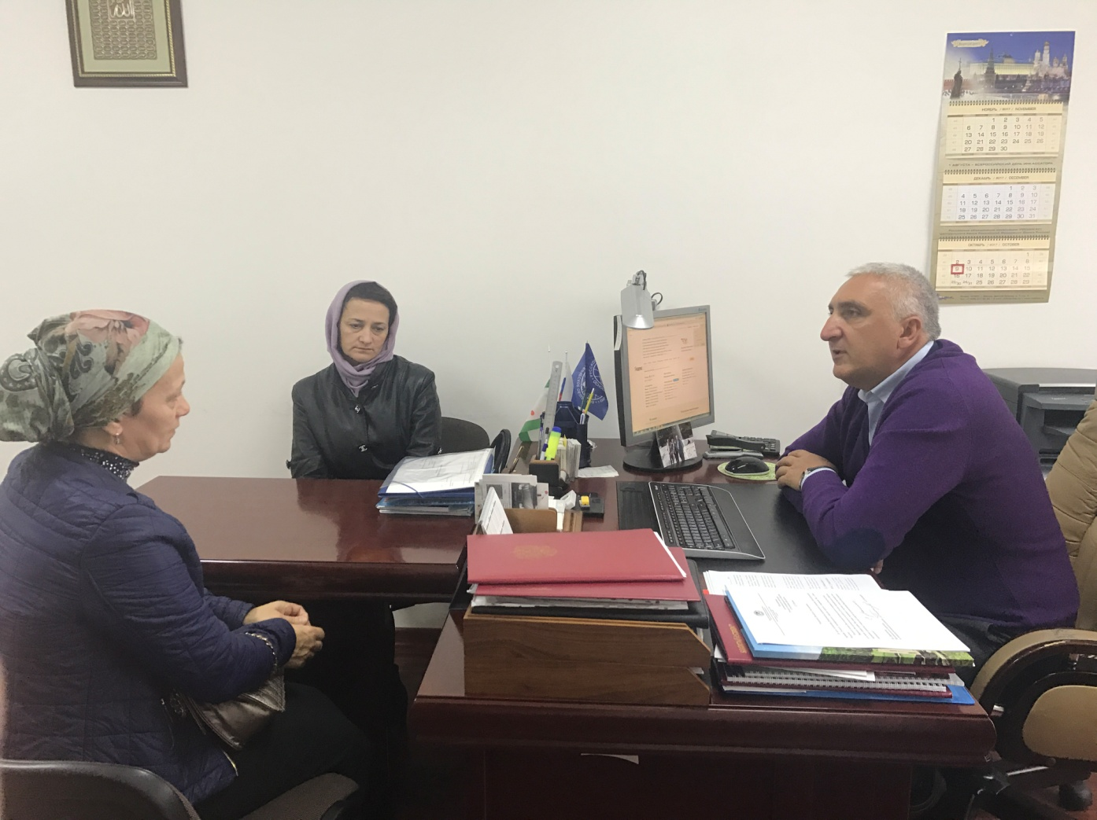
Граждане обращались с жалобами на предоставление жилых помещений ненадлежащего качества, несоблюдение соответствующих процедур при распределении квартир во вновь построенных домах, с жалобами на размеры и планировку жилплощади.
Личный прием граждан Уполномоченным
Так, к Уполномоченному обратились жительницы г. Карабулак по вопросу защиты их жилищных прав.
Заявительницы являются собственниками квартир в аварийном многоквартирном доме. Без предварительного уведомления в установленном законом порядке о планах сноса дома и выделении собственникам нового жилья взамен, якобы, аварийных квартир, без заключения необходимых договоров и соглашений, местной администрацией было им предложено переселиться в другое жилье.
То есть, в определенный момент их, просто, поставили перед фактом выселения после постройки нового дома.
Заявители также жаловались на ненадлежащее качество предоставляемого жилья и непроведение процедуры жеребьевки при распределении квартир.
Для принятия соответствующих мер по недопущению нарушений прав граждан, Уполномоченным были направлены соответствующие обращения в администрацию муниципального образования, в Инспекцию строительного и жилищного надзора республики и в прокуратуру г. Карабулак.
Администрация города настаивала на выселении жильцов, в связи с чем, ими было подано заявление в суд. По решению суда заявители до предоставления новой жилплощади оставлены для проживания на прежних местах жительства.
Всем обратившимся по аналогичным вопросам заявителям Уполномоченным давались разъяснения о порядке предоставления жилья в связи с расселением в соответствии с действующим законодательством.

Уполномоченный рекомендует:
Органам исполнительной власти:
-Обеспечить полное и своевременное финансирование республиканских целевых программ, в том числе - в социально-экономической сфере;
- Рассмотреть возможность введения запрета на принятие бюджета муниципального образования, в котором не предусмотрены расходные обязательства на исполнение судебных решений о предоставлении гражданам жилья или улучшения жилищных условий;
-Среди причин, по которым жители чаще всего оказываются не обеспеченными водой, газом, электрической и тепловой энергией, всё же самой трудноразрешимой продолжает оставаться износ коммунальных сетей, да и в целом коммунальной инфраструктуры. Проблему замены сетей на муниципальном уровне не решить по причине отсутствия необходимого финансирования. В связи с этим целесообразным было бы кроме полномочий, которые были переданы на местный уровень, обеспечить местные муниципальные власти необходимыми финансовыми средствами;
-Совершенствовать организацию работы по повышению эффективности рассмотрения обращений граждан, в том числе по созданию на официальных сайтах всех министерств и ведомств рубрик в формате «вопрос-ответ», с исключением фактов формализма, предвзятости и равнодушия, с последующим учетом результатов работы с обращениями граждан при оценке деятельности должностных лиц;
-Усилить контроль качества рассмотрения обращений граждан, уделять особое внимание заявлениям о бездействии должностных лиц при рассмотрении жалоб граждан по проблемам социального обеспечения, а также коллективным и повторным обращениям, с рассмотрением их в составе комиссий с выездом на место, в том числе совместно с Уполномоченным;

Органам местного самоуправления:
-Рассмотреть возможность разработки муниципальных целевых программ оказания адресной социальной помощи, за счет средств местных бюджетов муниципалитетов, гражданам, из числа наиболее незащищенной части населения (по улучшению жилищных условий льготной категории граждан, лиц из числа инвалидов, малоимущим, и др.);
-В соответствие с жилищным законодательством рассмотреть возможность образования в муниципальных образованиях специализированного маневренного жилищного фонда, наличие которого во многом способствовало бы решению проблем и трудностей, связанных с потребностью во временном жилье наиболее ущемленной и нуждающейся части населения, граждан, попавших в трудную жизненную ситуацию, а также связанных с исполнением программ по переселению с оползневой зоны, из аварийного жилищного фонда, с решением жилищных вопросов вынужденных переселенцев и др.;

О СИТУАЦИИ С ВЫНУЖДЕННЫМИ ПЕРЕСЕЛЕНЦАМИ
По разным оценкам, общее количество беженцев из Чеченской Республики составляло на момент начала известных нам событий около 250 тысяч человек, а число беженцев из РСО-А составляло около 60 тысяч человек.
Хочу напомнить, что число вынужденных переселенцев, оказавшихся в силу сложившихся обстоятельств, на тот период, в недавно образованной республике, было немногим меньше всего населения субъекта.
Во время первой войны в Чеченской Республике многие жители этой республики, большей частью ингушской национальности, решили обустраиваться в Ингушетии.
На 30.12.1998 г. на учете в миграционной службе республики состояло 67755 вынужденных переселенцев (14 488семей) из ЧР.
В 2002 году правительство РФ приняло федеральную целевую программу «Жилище», в рамках которой вынужденным переселенцам стали выдавать жилищные сертификаты. Несколько лет республике для данной категории граждан выделялось не больше 3-х государственных жилищных сертификатов в год, что никак не отвечало реальным потребностям.
С мертвой точки проблема сдвинулась после того, как в декабре 2009 года Правительством РФ была принята федеральная целевая программа «Социально-экономическое развитие Республики Ингушетия на 2010-2016 годы».
По инициативе руководства Ингушетии в эту программу включили вынужденных переселенцев из Чечни, для которых в республике стали строить многоквартирные дома.
В рамках подпрограммы «Выполнение государственных обязательств по обеспечению жильем категорий граждан, установленных федеральным законодательством» федеральной целевой программы «Жилище» на 2011-2015 годы и 2016-2020 годы, и федеральной целевой программы «Социально-экономическое развитие Республики Ингушетия на 2010 -2016 годы», в период с 2007 по 2017 годы выдано 539 государственных жилищных сертификатов и выделено 1098 благоустроенных квартир.
В настоящее время на учете в Управлении по вопросам миграции МВД по РИ состоит 667 семей (1558 человек), в том числе 433 семьи (965 человек) из Чеченской Республики и 244 семьи (593 человека) из РСО-Алания.
Проблема жилищного обустройства вынужденных переселенцев остается пока еще актуальной для нашей республики, что также подтверждается регулярными обращениями граждан данной категории в адрес Уполномоченного.
В 2017 году к Уполномоченному поступило более 20 письменных обращений от вынужденных переселенцев из Чеченской республики, которых условно можно разделить на две группы. Первая группа-это вынужденные переселенцы, имевшие продленные статусы вынужденных переселенцев и, впоследствии, утратившие их в результате внесения изменений в Закон РФ «О вынужденных переселенцах». Вторая группа – это граждане, чьи статусы не были продлены по тем или иным причинам до внесения данных изменений (30 декабря 2015 года в Федеральный закон «О вынужденных переселенцах» N 4530-1 от 19 февраля 1993 года внесена поправка № 467, вступившая в силу с 2016 года).
Согласно данной поправке в закон все, кто получил компенсацию, возвратную ссуду, субсидию или иную государственную поддержку, лишаются статуса вынужденного переселенца, а, следовательно, и право на получение жилья или жилищного сертификата.

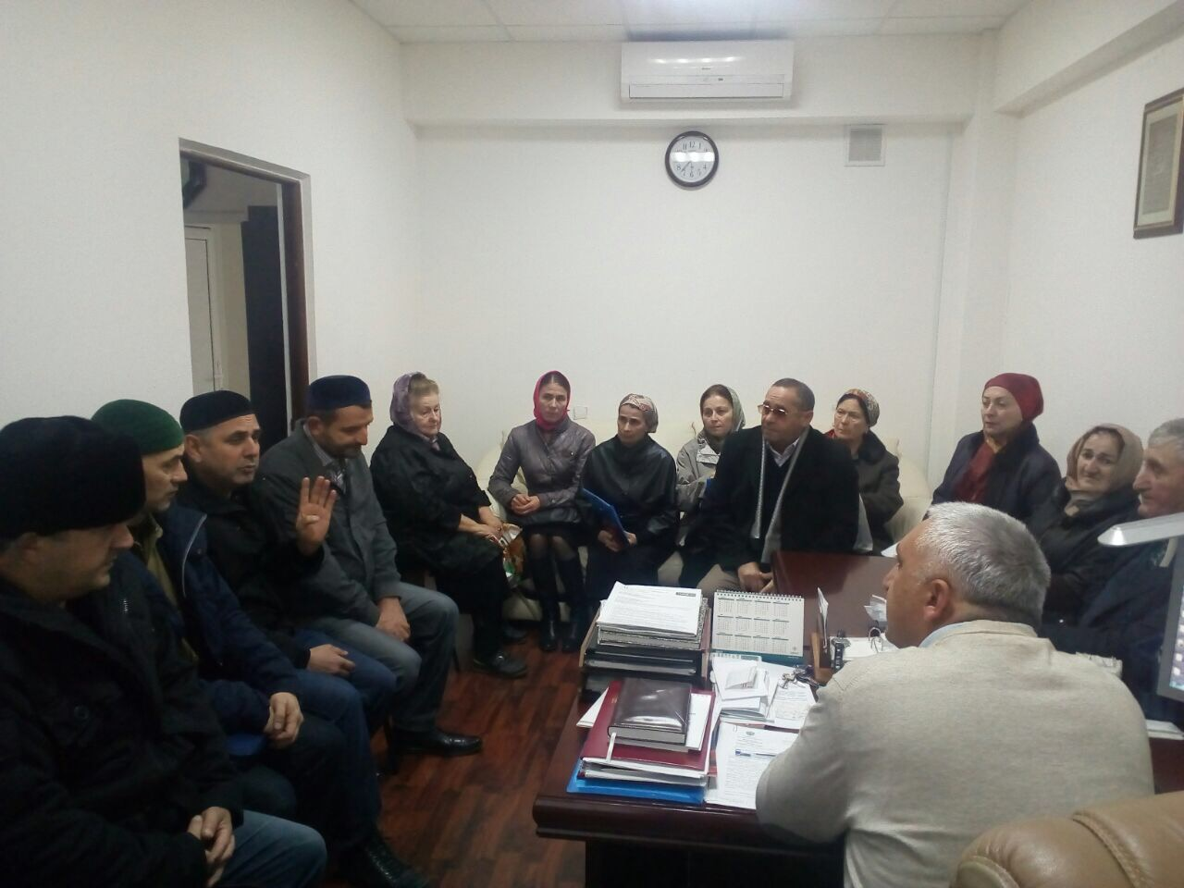

Встреча с вынужденными переселенцами из Чеченской Республики

В 1997 году Правительством РФ было принято Постановление №510 (от 30.04.1997 г.), по которому переселенцам стали выплачивать компенсацию за утраченное жилье или имущество.
Экономический кризис 1998 года обесценил эту помощь. Компенсации оказалось недостаточно для приобретения или строительства жилья, но, получив эти деньги, люди автоматически лишались статуса вынужденного переселенца и переходили в разряд обычных граждан.
Поскольку никакой другой альтернативы этим деньгам на тот момент не существовало, компенсацию брали, даже не имея возможности использовать ее по назначению.
Необходимо отметить, что ранее, в отношении граждан, признанных в установленном законом порядке вынужденными переселенцами и получившими компенсацию за утраченное жилье и имущество в Чеченской Республике, неоднократно выносились решения судов, устанавливающих, что вышеуказанная компенсация не предполагает полного возмещения стоимости утраченного жилья и имущества в связи, с чем ее получение не может расцениваться как доказательство жилищной обустроенности вынужденных переселенцев.
Факт мизерности полученной компенсации является преюдициально доказанным вступившими в законную силу решениями судов и не подлежит повторному доказыванию (статья 64 Кодекса административного судопроизводства Российской Федерации).
Вступившие в законную силу решения суда не отменены в установленном законом порядке, а значит, подлежат обязательному исполнению соответствующими органами государственной власти органами местного самоуправления, общественными объединениями и должностными лицами.
Решить эту проблему только на республиканском уровне не представляется возможным.
Однако сохраняется возможность ее разрешения путем обращения в Конституционный Суд России.
Правозащитники считают, что основанием для обращения в Конституционный Суд служит неопределённость в вопросе соответствия положений (абзац 2 пункта 5 статьи 5 Федерального закона «О вынужденных переселенцах» от 30 декабря 2015 года № 467, статья 19 (части 1, 2), 40, (части 2, 3) и 55 (часть 3) Конституции РФ, в той мере, в какой содержащиеся в законе нормы по смыслу, придаваемому им в системе действующего правового регулирования и сложившейся правоприменительной практикой, - лишает граждан, признанных в установленном порядке вынужденными переселенцами, права на продление срока действия статуса вынужденного переселенца, ввиду наличия препятствий в жилищном обустройстве.
Конституция Российской Федерации также содержит прямые запреты, касающиеся приданию закону обратной силы, которые сформулированы в статье 54.
Принимая во внимание то, что Федеральный закон от 30. 12. 2015 года № 467 ФЗ «О внесении изменений в ФЗ «О вынужденных переселенцах», не содержит прямого указания на его применение в части изменившихся норм к ранее возникшим правоотношениям, то положения п. 5 ст. 5. Федерального закона «О вынужденных переселенцах», ухудшающие положение граждан, признанных в установленном порядке вынужденными переселенцами, не могут являться основанием для отказа в продлении статуса вынужденного переселенца в отношении лиц, которыми получена денежная компенсация до вступления в силу Федерального закона от 30. 12. 2015 года № 467 ФЗ.
Из сказанного следует, что иная позиция будет означать придание обратной силы закону, поскольку на момент возникновения спорных правоотношений такая норма в законе отсутствовала.
И о ситуации с вынужденными переселенцами из Пригородного района и г. Владикавказ РСО-Алания.
В марте 2015 года прекратило свою деятельность межрегиональное управление (МРУ) ФМС России в городе Владикавказ, занимавшееся вопросами обустройства вынужденных переселенцев из РСО-Алания.
И, как все мы знаем, до сих пор остаются семьи, не получившие государственную поддержку, есть и такие, кто не сумел преодолеть противодействие местных чиновников и обустроиться в местах своего прежнего проживания.
Руководствуясь постановлением Правительства РФ от 6 марта 1998 г. №274 все эти вопросы должна была решать миграционная служба.
Однако, данное постановление Правительством РФ было отменено и оно утратило свою силу в августе 2015 года.
Учетные дела вынужденных переселенцев были переданы в ФМС Ингушетии.
В связи с тем, что пока нет никакого нового нормативно-правового акта, на основании которого можно было бы завершить обустройство вынужденных переселенцев из РСО-Алания, непонятно как поступать дальше в этой ситуации.

ТРУДОВЫЕ ПРАВА

Конституция РФ закрепляет право каждого гражданина на труд, свободу выбора рода деятельности и профессии.
Государство должно создавать условия для занятости трудоспособного населения, равные возможности для граждан в выборе профессии и рода трудовой деятельности, осуществлять программы профессионально-технического обучения и подготовки, перепрофилирования работников в соответствии с их интересами и потребностями общества.
Вознаграждение за труд предоставляется без какой бы то ни было дискриминации и не ниже установленного федеральным законом минимального размера оплаты труда.
В своей деятельности Уполномоченный уделяет большое внимание защите трудовых прав граждан. Жалобы данной категории к Уполномоченному поступают регулярно.
В 2017 году таких письменных обращений было 34, что составляет 10 % от общего числа обращений.
Анализ обращений свидетельствует о том, что категории жалоб в сфере трудовых отношений имеют постоянный характер.
Это жалобы о несвоевременной оплате труда и других обязательных платежей, несогласии с увольнением, проблемах с трудоустройством, отказе в официальном оформлении трудовых отношений.
Наиболее частыми в жалобах граждан в 2017 году были вопросы невыдачи заработной платы и иных положенных выплат, связанных с осуществлением трудовой деятельности (расчет при увольнении, отпускные, пенсионные отчисления), а также вопросы трудоустройства.
Так, к Уполномоченному обратился с заявлением о невыплате задолженности по заработной плате гражданин А., 1962 г.р., проживающий в с.п. Троицкое.
Гр. А., с ноября 2015 года по настоящее время является работником котельной одной из общеобразовательных организаций в г. Сунжа.
Как следовало из заявления, с 15 ноября 2015г. по 12 декабря 2016 г. ему не выплачивалась заработная плата, несмотря на то, что он ежедневно, добросовестно выполнял свои должностные обязанности.
В результате проведенной работы было выявлено множество нарушений трудового законодательства.
По факту невыплаты работодателем заработной платы Уполномоченным было составлено и направлено работодателю заключение о нарушении действующего законодательства в сфере трудовых правоотношений, и возможных последствиях его нарушения, а также с рекомендациями по погашению задолженности по заработной плате перед гр.А.
В предусмотренный законом срок, работодателем было рассмотрено заключение Уполномоченного, по результатам которого, было достигнуто письменное соглашение между гр. А. и его работодателем, о том, что задолженность по заработной плате будет погашаться ежемесячно частями, до полной выплаты.
Еще один пример - коллективное заявление в адрес Уполномоченного от 13 работников технического персонала МУП «Участок коммунального хозяйства г. Магас» о нарушении их трудовых прав, выразившихся в неосуществлении начислений и перечислений страховых взносов в бюджет Пенсионного Фонда России.
В соответствии с п. 1 ст. 15 Закона об обязательном пенсионном страховании застрахованные лица вправе беспрепятственно получать от работодателя информацию о начислении страховых взносов и осуществлять контроль за их перечислением в бюджет Пенсионного фонда РФ.
В рамках рассмотрения данных обращений Уполномоченным были направлены соответствующие письма и запросы в прокуратуру республики, госинспекцию труда, отделение пенсионного фонда РФ в РИ и администрацию муниципального образования «Городской округ г. Магас»
По результатам совместной работы, в связи с выявлением нарушений прав работников МУП «Участок коммунального хозяйства г. Магас» руководство муниципального унитарного предприятия было привлечено к административной ответственности, выдано обязательное предписание для устранения выявленных нарушений.
По данным Государственной инспекции труда в Республике Ингушетия в ходе проверок в 2017 году в 24 хозяйствующих субъектах выявлена задолженность по заработной плате, в том числе работникам предприятий жилищно-коммунального хозяйства, строительства, транспорта, учреждений образования и здравоохранения.
По состоянию на 1 января 2018 года задолженность по заработной плате 425 работникам ГУП «Ингушавтотранс» предприятия составляла более 10 млн. рублей.
Задолженность по заработной плате на предприятии сохраняется длительное время, осуществляется ежедневный мониторинг, на ежемесячных заседаниях Межведомственной комиссии по ликвидации задолженности по заработной плате и легализации трудовых правоотношений принимаются меры к снижению задолженности по заработной плате.
В течение 2017 года выявлялась задолженность по заработной плате работникам жилищно-коммунальных хозяйств республики. По требованию Государственной инспекции труда в Республике Ингушетия задолженность по заработной плате работникам погашена в установленные сроки.
В декабре 2017 года поступило обращение о невыплате заработной платы и компенсационных выплат в размере 19,6 млн. рублей 255 бывшим работникам ГУП «Ингушводоканал», уволенным в апреле 2017 года в связи с ликвидацией предприятия. В отношении ГУП «Ингушводоканал» решением Арбитражного суда Республики Ингушетия с 27 декабря 2016 года введено конкурсное управление.
Данный вопрос рассмотрен на заседании Межведомственной комиссии по ликвидации задолженности по заработной плате и легализации трудовых правоотношений в декабре 2017 года и в настоящее время принимаются меры к погашению кредиторской задолженности ликвидированного предприятия.
В ноябре 2017 года в ходе контрольно-надзорных мероприятий выявлена и погашена задолженность по заработной плате работникам учреждений здравоохранения в размере 11,4 млн. руб.
По итогам контрольно-надзорных мероприятий руководителям предприятий и организаций выданы предписания о выплате задержанной заработной платы в установленные сроки, виновные лица привлечены к административной ответственности.
За неисполнение предписаний в установленный срок, а также для принятия решения о дисквалификации должностных лиц, виновных в допущенных нарушениях трудового законодательства, оформлены 6 протоколов об административном правонарушении, мировыми судами приняты решения о привлечении виновных лиц к административной ответственности, материалы в отношении 3 должностных лиц предприятий направлены в следственные органы для принятия решения о возбуждении уголовного дела по ст. 145.1 Уголовного кодекса Российской Федерации.
В результате принятых мер инспекторского реагирования в 2017 году 5059 работникам предприятий и организаций выплачена заработная плата в размере 73,8 млн. рублей.
Также особое внимание защите трудовых прав граждан в 2017 году уделялось органами прокуратуры республики.
В сфере защиты трудовых прав граждан выявлено 3 865 нарушений закона (АППГ-7422), в защиту прав работников на своевременную оплату труда в суды направлено 1150 исков.
Благодаря принятым мерам за 12 месяцев 2017 года органам прокуратуры республики удалось ликвидировать задолженность по заработной плате на территории республики в размере более 61 млн. рублей.

Уполномоченный рекомендует:
Государственной инспекции труда в Республике Ингушетия усилить контроль за ситуацией с обращениями, связанными с невыплатой заработной платы, информировать граждан о сроках обращения в суд за разрешением индивидуального трудового спора.

ПРАВО НА СОЦИАЛЬНОЕ ОБЕСПЕЧЕНИЕ
Пенсионное обеспечение в Российской Федерации регламентируется целым рядом законодательных актов.
Статья 7 Конституции РФ устанавливает, что в Российской Федерации создаются условия, обеспечивающие достойную жизнь, в том числе развивается система социальных служб, устанавливаются государственные пенсии, пособия и иные меры социальной защиты.

В соответствии со статьей 38 Конституции Республики Ингушетия каждому гарантируется социальное обеспечение по возрасту, в случае болезни, инвалидности, потери кормильца, для воспитания детей и в иных случаях, установленных законом, государственные пенсии и социальные пособия устанавливаются законом, поощряются добровольное социальное страхование, создание дополнительных форм социального обеспечения и благотворительность.
В любом обществе независимо от его экономического и политического устройства всегда есть люди, которые в силу естественных, не зависящих от них причин, не могут собственными усилиями приобретать источник средств своего существования.
К числу таких людей относятся, прежде всего, дети и старики.
Первые «еще», а вторые «уже» нетрудоспособны.
Кроме того, ряды нетрудоспособных может пополнить каждый человек, потерявший способность трудиться временно либо постоянно в связи с расстройством здоровья.
В 2017 году в адрес Уполномоченного поступило 27 письменных обращений по вопросам защиты прав граждан на социальное обеспечение, из которых большая часть, 18 обращений, касалась нарушений прав граждан на пенсионное обеспечение.
Граждане сообщали о фактах приостановки выплаты пенсии, о нарушениях сроков установления и выплаты пенсии, выражали несогласие с размером назначенной им пенсии, просили оказать содействие в установлении пенсии досрочно по различным основаниям.
По всем обращениям, в которых граждане приводили доводы о нарушениях их прав в сфере пенсионного обеспечения, Уполномоченным производилось направление запросов и писем в адрес Отделения Пенсионного фонда Российской Федерации по Республике Ингушетия, которым в свою очередь, осуществлялись проверки указываемых заявителями фактов и обстоятельств. В случае подтверждения нарушений прав граждан, руководством ОПФР по РИ принимались необходимые меры по их устранению.

Так, например, на имя Уполномоченного обратилась гр. Ц.,1994 г.р.
Заявитель являлась студенткой 5 курса очного отделения Пятигорского государственного университета и обучалась за счет средств федерального бюджета. Обучение должно было быть закончено в 2017 году.
Так как настоящая заявительница является полусиротой, ей выплачивалась пенсия по потере кормильца.
В соответствии со ст.9 Федерального закона от 17.12.2001 N 173-ФЗ «О трудовых пенсиях в Российской Федерации» студенты очного отделения, обучающиеся по основным программам в организациях, осуществляющих образовательную деятельность, до окончания ими такого обучения, но не дольше чем до достижения ими возраста 23 лет, считаются нетрудоспособными членами семьи умершего кормильца и имеют право на выплату пенсии по потере кормильца.
Данные выплаты производятся и в период летних каникул и во время академического отпуска.
Однако, с 1.07.2016г. выплаты пенсии по потере кормильца гр.Ц. были прекращены.
На запрос Уполномоченного в отделение пенсионного фонда РФ в Республике Ингушетия о причинах прекращения пенсионных выплат по потере кормильца гр. Ц., был получен ответ, что в соответствии со справкой, полученной для подтверждения ее обучения, заявительница действительно являлась студенткой очной формы обучения ФГБОУ ВО «Пятигорский государственный университет». При этом срок ее обучения, якобы, был указан с 1.09.2012г. по 1.07.2016г., в связи с чем, с 1.07.2016г. Ц. была прекращена выплата по потере кормильца. .
В ходе рассмотрения данного заявления Уполномоченным также был направлен запрос на имя ректора Пятигорского государственного университета с просьбой предоставить информацию о факте прохождения гр. Ц. обучения в учебном заведении. В мае 2017 года на имя Уполномоченного поступило письмо с подробной информацией о сроках обучения гр. Ц. и ее статусе студентки. В соответствии с данным письмом, она, 01.09.2016 года, была переведена на 5-й курс и на тот момент являлась студенткой очной формы обучения.
На основании вышеизложенного Уполномоченным было направлено заключение о необходимости восстановления права гр. Ц. на получение пенсии по потере кормильца, по результатам рассмотрения которого, Отделением Пенсионного фонда России по РИ решился вопрос выплаты гр. Ц. пенсии по потере кормильца за период с момента прекращения выплат по достижении 23 лет.
Так, в марте 2017 года на имя Уполномоченного по правам человека обратился гр.Б.,1933 г. р., с жалобой на несоответствие суммы начисляемой ему пенсии надлежащему в соответствии с пенсионным законодательством размеру.
В ходе рассмотрения данной жалобы Уполномоченным также был направлен соответствующий запрос в Отделение Пенсионного фонда России по Республике Ингушетия.
Пенсионным законодательством Российской Федерации установлено, что непосредственное значение при определении размера трудовой пенсии имеют суммарная продолжительность общего трудового (страхового) стажа пенсионера, а также уровень его заработной платы за предусмотренные законодательством периоды.
В результате проведенной проверки указанных обстоятельств была обнаружена ошибка в расчете страховой части трудовой пенсии гр.Б. с 01.01.2002г. При конвертации (преобразовании) пенсионных прав в расчетный пенсионный капитал по состоянию на 1 января 2002г. неверно был определен стажевый коэффициент.
При расчете трудовой пенсии гр.Б. не был учтен период репрессии с 16-летнего возраста (с 15.04.1949г. по 09.01.1957г.), что повлекло снижение значения стажевого коэффициента, а значит и установление ошибочного размера пенсии.
Соответствующим распоряжением размер пенсии гр.Б. по старости был пересчитан с 01.01.2002г., с учетом вышеуказанного периода репрессии, ему была обеспечена выплата недополученной суммы пенсии за период с 01.01.2002г. по 31.03.2017г.
Так, на имя Уполномоченного в феврале 2017 года с заявлением обратилась гр. П., проживающая в Назрановском районе республики.
В своем обращении она сообщала, что 16.09.2010. в отделение социальной защиты министерства труда, занятости и социальной защиты Республики Ингушетия по Назрановскому району ею были сданы все необходимые документы для получения пособия по уходу за ребенком до полутора лет, о принятии которых свидетельствовала расписка, выданная сотрудником отдела соцзащиты.
В соответствии с п.51 приказа Министерства здравоохранения и социального развития Российской Федерации от 23.12.2009г. №1012н «Об утверждении порядка и условий назначения и выплаты государственных пособий гражданам, имеющим детей», выплата пособия по уходу за ребенком до полутора лет производится органом соцзащиты не позднее 26 числа месяца, следующего за месяцем приема заявления.
Однако, со слов заявительницы, до 2017 года выплата ей пособия по уходу за ребенком так и не была произведена.
В ходе рассмотрения данного заявления Уполномоченным были направлены соответствующие запросы в министерство труда, занятости и социального развития Республики Ингушетия и почтовое отделение Назрановского района.
По результатам рассмотрения запросов была выявлена ошибка, в связи с которой гр.П. не была указана в списках получателей пособия в 2011г., вследствие чего заявительнице была произведена выплата пособия по уходу за ребенком до полутора лет.
В соответствии с Федеральным законом от 17 июля 1999 года № 178-ФЗ «О государственной социальной помощи» «… инвалиды, дети-инвалиды и некоторые другие категории граждан имеют право на получение государственной социальной помощи в виде набора социальных услуг».
Основной проблемой в сфере применения данной нормы в нашей республике является обеспечение граждан путевками на санаторно-курортное лечение.
По информации министерства груда, занятости и социального развития Республики Ингушетия обеспечение льготных категорий граждан в 2017 году путевками на санаторно-курортное лечение осуществлялось в пределах средств, выделенных из федерального бюджета.
В 2016 году на санаторно-курортное лечение было выдано 220 путевок, а в 2017 году - всего 20 путевок.
При этом по состоянию на 1 января 2018 года в очереди на получение путевок на санаторно-курортное лечение состоят 6262 льготника.
Статьей 6.3 Федерального закона от 17.07.1999 № 178-ФЗ «О государственной социальной помощи» установлено, что периодом предоставления гражданам социальных услуг является календарный год.
Несвоевременное обеспечение льготников путевками на санаторно-курортное лечение становилось причиной обращений и жалоб, поступивших к Уполномоченному в 2017 году.
Так, на имя Уполномоченного с заявлением обратился гр. Б., 1985 г.р., получивший тяжелые огнестрельные ранения в результате вооруженного нападения в 2009 году на сотрудников правоохранительных органов. Заявитель был тяжело ранен, вследствие чего стал инвалидом I группы.
В настоящее время он полностью парализован, двигается лишь левая рука.
Гр. Б. нуждался в ежегодной реабилитации, для поддержания и улучшения его состояния, однако, путевка на санаторное лечение ему была предоставлена за 8 лет всего один раз.
Уполномоченным был направлен запрос в Министерство труда, занятости и социальной защиты Республики Ингушетия, с просьбой указать причины, по которым путевки не выдаются, а так же оказать необходимую помощь в ее получении.
По представленной информации стало известно, что гр. Б состоит в очереди на получение путевок в 2015-2016 гг., однако получение им данных путевок в ближайшие годы практически невозможно, так как номер его очередности на 2016 год был 1432.
По данному конкретному заявителю Уполномоченным было повторно направлено письмо на имя министра труда и социального развития РИ с просьбой, в виду исключительности ситуации, рассмотреть возможность выделения путевки в особом порядке.
В то же время, по информации, полученной из министерства труда и социального развития Республики Ингушетии, выделенные в 2017г. на санаторно-курортное лечение 20 путевок были распределены среди инвалидов первой группы ранее их не получавших.
Таким образом, есть основания утверждать, что право инвалидов в Республике Ингушетия на получение санаторно-курортного лечения практически не реализовывается.
Полномочия по предоставлению отдельным категориям граждан при наличии медицинских показаний путевок на санаторно-курортное лечение и бесплатного проезда на междугородном транспорте к месту лечения и обратно с 01.01.2011 г. переданы министерству труда, занятости и социального развития РИ и региональному отделению Фонда социального страхования РФ по РИ.
Согласно Постановлению РИ от 10.05.2011 г. №152 «Об утверждении Порядка предоставления отдельным категориям граждан, получателям набора социальных услуг путевок на санаторно-курортное лечение, а также бесплатного проезда на междугородном транспорте к месту лечения и обратно, при наличии медицинских показаний» городские и районные отделы социальной защиты населения министерства груда, занятости и социального развития РИ осуществляют прием заявлений граждан по месту жительства заявителя. Путевками на санаторно-курортное лечение граждане обеспечиваются в порядке установленной очередности, по мере поступления финансовых средств на указанные цели. В то же время, законодатель обязан предусматривать в законодательном акте о бюджете соответствующего уровня на очередной год финансирование, достаточное для реализации всех принятых на себя обязательств на следующий год.

Как видно, тенденция сводится к абсолютному ухудшению ситуации с предоставлением путевок в Республике Ингушетия.

Уполномоченный рекомендует

-Для разрешения сложившейся ситуации и снижения социальной напряженности Народному Собранию Республики Ингушетия рассмотреть возможность обращения в Государственную Думу РФ с законодательной инициативой о внесении дополнений в статью 6.3. Федерального закона от 17.07.1999 № 178-ФЗ «О государственной социальной помощи» в части наделения правом гражданина, если в течение календарного года он не был обеспечен государством путевкой на санаторно-курортное лечение, приобрести путевку за свой счет и, впоследствии, получить соответствующую денежную компенсацию ее стоимости.

ПРАВО НА БЛАГОПРИЯТНЫЕ УСЛОВИЯ ПРОЖИВАНИЯ И ОКРУЖАЮЩУЮ СРЕДУ

Право каждого человека на благоприятную окружающую среду являются одним из основных естественных прав человека, затрагивающих основы жизнедеятельности.
Неблагоприятная окружающая среда, экологические проблемы сказываются на качестве жизни и пагубно влияют на здоровье людей. Из-за загрязнения токсичными веществами атмосферы, воды, продуктов питания сокращается продолжительность жизни человека.
В соответствии с Конституцией Российской Федерации каждый имеет право на благоприятную окружающую среду.
Важнейшей составляющей конституционного права граждан на благоприятную окружающую среду и юридической гарантией его реализации является право требовать от государства, его органов, должностных лиц, юридических и физических лиц выполнения соответствующих обязанностей по созданию и сохранению благоприятных природных условий жизнедеятельности.
В связи с этим устанавливается система норм, правил, нормативов, в том числе предельно допустимых концентраций (ПДК) и предельно допустимых выбросов и сбросов (ПДВ и ПДС), санитарно-эпидемиологических правил и норм (СанПиН), норм радиационной безопасности (НРБ) для окружающей среды в местах проживания и работы людей.
В целях привлечения внимания общества к вопросам экологического развития Российской Федерации и обеспечения экологической безопасности, 2017 год в Российской Федерации был объявлен Годом экологии.
Ежегодно к Уполномоченному по правам человека в Республике Ингушетия поступают обращения по вопросам защиты права на благоприятную окружающую среду. В 2017 году поступило 23 письменных обращения данной тематики.
Так, например, жители региона, проживающие в Сунженском районе республики, обратились с просьбой обеспечить их конституционное право на благоприятную окружающую среду, и признать незаконными действия по самовольному возведению мачты сотовой связи в нарушение норм земельного и градостроительного законодательства, а также устранить нарушения путем демонтажа самовольно возведенной во дворе частного домовладения металлической башни, на которой размещены антенны базовой станции сотовой связи ПАО МТС.
В своих обращениях жители, проживающие в непосредственной близости от данного сооружения, жаловались на ухудшение здоровья, постоянные физические недомогания.
Например, один из заявителей гр. Ш.Д.О. сообщал, что через два года после установки мачты заболела его супруга, а 2015 году и он стал инвалидом и сегодня прикован к постели, врачи связывают данный факт с неблагоприятным воздействием от установки станции сотовой связи ПАО «МТС».
В ходе разбирательства было установлено, что между арендатором земельного участка и компанией ПАО «МТС» 1 апреля 2006г. был заключен договор аренды земельного участка сроком на 49 лет под размещение и использование объекта сотовой связи «МТС».
Земельный участок, в соответствии со свидетельством о государственной регистрации права собственности, предоставлялся под индивидуальную жилищную застройку, а объект антенно-мачтового сооружения сотовой связи «МТС» не относится к объектам индивидуальной жилищной застройки.
В результате проведенной работы было достигнуто соглашение с арендатором земельного участка и компанией ПАО «МТС» о переносе антенны базовой станции сотовой связи на безопасное расстояние от жителей сельского поселения.
Число жалоб и обращений граждан, связанных с обеспечением и защитой их экологических прав, поступающих на имя Уполномоченного по правам человека в Республике Ингушетия, незначительно по сравнению с другими категориями жалоб, но с каждым годом оно возрастает.
Для уменьшения риска негативного воздействия загрязненной окружающей среды на здоровье населения необходима научно обоснованная экологическая политика, а также политика в области охраны здоровья, основанная на определении приоритетных проблем на уровне отдельного населенного пункта, города, района и республики в целом.
Согласно данным Комитета Республики Ингушетия по экологии и природным ресурсам, состояние окружающей среды Республики Ингушетия в целом можно оценить как удовлетворительное, зон экологических бедствий или неблагополучия в республике не зафиксировано.
Несмотря на то, что Министерством природных ресурсов и экологии РФ в своем ежегодном докладе «Об охране окружающей среды» при оценке состояния атмосферного воздуха, в число самых «чистых» вошла и Республика Ингушетия, считаю необходимым все-же обратить пристальное внимание органов власти на данную проблему.
Данные оценки, предложения и рекомендации Уполномоченного основываются на обобщенном анализе информации, поступавшей из Комитета по экологии и природным ресурсам Республики Ингушетия, органов местного самоуправления, Управления Федеральной службы по надзору в сфере защиты прав потребителей и благополучия человека по РИ, а также письменных и устных обращений и жалоб граждан на имя Уполномоченного, и на сайт государственной информационной системы «Народный контроль».
За период 2017 года органами прокуратуры выявлено свыше 1100 нарушений законов в данной сфере, для устранения которых принято около 400 различных мер реагирования.
По требованию прокуроров за экологические правонарушения к дисциплинарной и административной ответственности привлечено 280 виновных лиц.
Характер жалоб на нарушение экологических прав в нашем регионе однообразен.
В своем подавляющем большинстве это жалобы на несанкционированные свалки, отсутствие очистных сооружений, загрязнение рек и родников, плохое качество воды.
Городские свалки в республике давно представляют собой зоны экологического бедствия. Разрастаясь, они становятся скопищем отравляющих веществ. В основном мусор либо закапывают в почву, либо сжигают, загрязняя при этом атмосферу и почву, тем самым негативно воздействуя на окружающую среду.
Только в 2017 году по требованиям прокуроров в республике приостановлена деятельность свыше 20 несанкционированных свалок, из этого числа 9 ликвидированы, то есть, приведены в надлежащее санитарное состояние.
Основными нарушителями экологического законодательства являются, как правило, хозяйствующие субъекты, но иногда не отстают от них и отдельные недобросовестные граждане, не исполняющие требования по обращению с отходами производства и потребления.
Остро стоит проблема, связанная с недостаточным количеством и состоянием имеющихся санкционированных и несанкционированных мусорных свалок, приведением их в соответствие с санитарными нормами и ликвидацией; недостаточным количеством и состоянием имеющихся очистных сооружений на территориях муниципальных образований, а также с наличием и состоянием канализационной системы.
Действующая система водоснабжения находится в критическом или близком к критическому состоянии. Свыше 40 процентов водопроводов в городах и поселках городского типа не имеют необходимого комплекса очистных сооружений для обеззараживания и очистки воды.
Требует внимания и проблема ведения учета и сохранения имеющихся в регионе родников.
Отдельно хочу заострить внимание на необходимости осуществления работы по созданию специальных пунктов приема и утилизации люминесцентных ламп, использованных батареек, аккумуляторов, медицинских отходов (медикаментов с истекшим сроком годности, остатков микстур, таблеток, использованных шприцов и т.д.)
Кроме городов Магас и Малгобек во всех остальных муниципальных образованиях отсутствуют такие пункты приема и утилизации. По имеющимся пунктам приема, опять же, возникает вопрос об их недостаточности и о дальнейшей судьбе собранных отходов, то есть об отсутствии полноценной системы хранения и утилизации указанных отходов после их сбора из специальных контейнеров.
Постановлением Правительства Российской Федерации от 3 сентября 2010 г. N 681 утверждены «Правила обращения с отходами производства и потребления в части осветительных устройств, электрических ламп, ненадлежащие сбор, накопление, использование, обезвреживание, транспортирование и размещение которых может повлечь причинение вреда жизни, здоровью граждан, вреда животным, растениям и окружающей среде", в соответствие с которыми сбор, хранение и утилизацию таких отходов должны осуществлять специализированные организации.
По словам экспертов, подобные правила необходимо принять и в отношении других предметов, с которыми мы ежедневно сталкиваемся в быту.
Например, та же ртуть содержится не только в лампочках, но и в батарейках, бытовой технике, мобильных телефонах.
Уполномоченным в настоящее время готовится предложение о рассмотрении целесообразности организации такой работы по созданию специальных отделений накопления люминесцентных ламп, использованных батареек, аккумуляторов, медицинских отходов, для их последующего вывоза на переработку, на базе вводимого в строй завода светодиодной продукции в г. Малгобеке или при заводе твердых бытовых отходов в г. Сунжа.
Что касается водных объектов, то, со слов специалистов, результаты лабораторных анализов показывают превышение предельно допустимых концентраций загрязняющих веществ по санитарно-химическим показателям. Выбросы в эти реки производятся как крупными объектами, так и малыми предприятиями, не имеющими разрешительных документов на сброс. Соответствующая очистка не производится, что оказывает ощутимое негативное влияние на состояние данных рек и окружающую среду.
Даже небольшое превышение предельно допустимых концентраций любых вредных веществ должно рассматриваться как нарушение права граждан на благоприятную окружающую среду. Немало нормативных актов в этой области принято на региональном уровне. Однако надлежащее качество воды не обеспечивается, поскольку использование водных ресурсов происходит с повсеместным и массовым нарушением природоохранного законодательства.
В настоящее время, как никогда, в вопросе создания благоприятной окружающей среды большую роль играет уровень экологической культуры человека и общества.
От действий исполнительной власти во многом зависит реализация экологических прав граждан.

Уполномоченный рекомендует
Органам исполнительной власти обратить внимание:
–на приоритетное бюджетное финансирование мероприятий по охране окружающей среды и здоровья населения, создание благоприятных условий для привлечения к такому финансированию других источников, в том числе внебюджетных, негосударственных, благотворительных;
–на облегчение доступа граждан к экологической информации, к информации об угрозе безопасности и здоровью граждан, с разъяснением установленных законом мер ответственности за совершение нарушений в данной сфере;
–привлечение общественных организаций и граждан к работе органов исполнительной власти в форме общественных консультативных советов, общественных комиссий, общественных экологических инспекций или внештатных инспекций по охране природы.
Органам исполнительной власти и органам местного самоуправления:
- принять республиканскую целевую программу, в рамках которой и муниципальные программы реконструкции и развития системы водоснабжения, водоотведения и очистных сооружений на территории республики.

Считаю целесообразным проведение специальных слушаний по проблемам экологии и прав граждан на благоприятную окружающую среду в Народном Собрании Республики Ингушетия, с последующей выработкой конкретных мер по созданию действующего механизма исполнения положений экологического законодательства и требований контролирующих органов.

ЗАЩИТА СЕМЬИ, МАТЕРИНСТВА И ДЕТСТВА

Важнейшей ценностью гражданского общества является семья, как носитель культурных, нравственных и этнических традиций. Семья всегда выступает основой здорового общественного развития любого цивилизованного государства.
Социальная политика российского государства в отношении семей с детьми определяется Конституцией Российской Федерации. Статья 38 Конституции указывает, что материнство и детство, семья находятся под защитой государства.
Особое место в общественной жизни должна занимать многодетная семья, жизнедеятельность которой определяется закономерностями развития общества, особым, почетным статусом родителей, имеющих многодетные семьи.
В соответствии с Указом Президента Российской Федерации от 09 октября 2007 года №1351 «Об утверждении Концепции демографической политики Российской Федерации на период до 2025 года» создание механизмов оказания дополнительной поддержки многодетных семей с низкими доходами является одним из основных направлений демографической политики Российской Федерации на период до 2025 года, направленной на повышение уровня рождаемости.
В Республике Ингушетия в 2017 году отмечается положительная тенденция роста рождаемости.
На сегодняшний день основным нормативно-правовым актом федерального уровня, определяющим социальный статус многодетной семьи, а также правовые, организационные и экономические основы её социальной поддержки, является Указ Президента Российской Федерации от 05 мая 1992 года N 431 "О мерах по социальной поддержки многодетных семей".
Указ Президента Российской Федерации от 5 мая 1992 г. № 431 «О мерах по социальной поддержки многодетных семей» обязал субъекты Российской Федерации принять на своем уровне нормативно-правовые акты закрепляющие, либо увеличивающие, но, ни в коей мере не умаляющие закрепленные в указе социальные нормы.
Народным Собранием Республики Ингушетия, во исполнение названного указа, принят закон Республики Ингушетия от 29 ноября 1999 года № 27-РЗ «Об охране семьи, материнства, отцовства и детства», где статьей 22 определены категории семей, которые относятся к многодетным и нуждаются в дополнительной социальной поддержке, а также утверждены льготы и меры социальной поддержки для этих семей.
Многодетной признается семья, имеющая на содержании и воспитании трех и более детей в возрасте до восемнадцати лет.
Согласно указанному закону, многодетные семьи имеют право на предоставление денежной компенсации в порядке, определяемом Правительством Республики Ингушетия, в размере 30 процентов от расходов на оплату жилья и коммунальных услуг, а также иные льготы.
Необходимо отметить, что на практике многодетные семьи в республике зачастую сталкиваются с ситуацией, когда положения указанного закона остаются нереализованными.
Показательным примером может служить обращение к Уполномоченному многодетного отца, гражданина Д., жителя Малгобекского района, имеющего в составе своей семьи 10 несовершеннолетних детей.
Гр. Д. награжден Президентом РФ орденом «Родительская слава», является ветераном боевых действий, инвалидом 2 группы.
В 2017 году заявитель обратился в органы социальной защиты населения с просьбой об оказании ему содействия в предоставлении мер государственной социальной помощи как многодетной и малоимущей семье на основании социального контракта, а также в участии в программе социальной адаптации его семьи, предусмотренных действующим законодательством.
Однако, до сих пор, его семье не оказана в полном объеме государственная социальная помощь, предусмотренная действующим законодательством.
В адрес Уполномоченного также поступали жалобы родителей многодетных семей, имеющих право на получение компенсации части родительской платы за содержание ребенка в детских садах республики, о нарушениях их прав на получение указанных выплат.
Согласно п.5 статьи 65 ФЗ «Об образовании в Российской Федерации», в целях материальной поддержки воспитания и обучения детей, посещающих образовательные организации, реализующие образовательную программу дошкольного образования, родителям (законным представителям) предоставляется компенсация.
Размер компенсации устанавливается законами и иными нормативными правовыми актами субъектов Российской Федерации и не должен быть менее 20 % среднего размера родительской платы за присмотр и уход за детьми в государственных и муниципальных образовательных организациях, находящихся на территории соответствующего субъекта Российской Федерации, на первого ребенка, не менее 50 % размера такой платы на второго ребенка, не менее 70 % размера такой платы на третьего ребенка и последующих детей.
Средний размер родительской платы за присмотр и уход за детьми в государственных и муниципальных образовательных организациях устанавливается органами государственной власти субъекта Российской Федерации.
Право на получение компенсации имеет один из родителей (законных представителей), внесших родительскую плату за присмотр и уход за детьми в соответствующей образовательной организации.
Постановлениями Правительства Республики Ингушетия и Приказами министра образования и науки РИ утверждены соответствующие Порядок выплаты компенсации части родительской платы за содержание ребенка в образовательных организациях, реализующих основную общеобразовательную программу дошкольного образования, и средний размер родительской платы за содержание ребенка.
Компенсация за детсад дает возможность многодетным и малоимущим слоям населения сэкономить значительный процент от уплаченной суммы денег, что очень важно.
Однако при воплощении в жизнь такой государственной поддержки возникали определенные трудности и проблемы, на основании которых граждане и обращались к Уполномоченному об оказании содействия в реализации их прав на ее получение.
Так, на имя Уполномоченного в июне 2017г. обратилась жительница г. Назрань гр. Х., являющаяся матерью 11 детей, которая сообщала, что после неоднократных обращений к руководству одной из дошкольных общеобразовательных организаций г. Назрань по вопросу возврата ей положенной части суммы от оплаты за содержание двух детей, ей так и не удалось добиться какого-нибудь результата.
В рамках рассмотрения данного заявления и других аналогичных заявлений граждан Уполномоченным направлялись соответствующие запросы в Министерство образования и науки РИ с просьбой предоставить информацию о причинах невыплат компенсации части родительской платы за содержание ребенка в образовательных организациях.
По результатам рассмотрения данных запросов причиной невыплат родителям компенсации указывается отсутствие поступления субсидий из республиканского бюджета на данные цели.
В адрес Уполномоченного также поступали обращения от представителей малообеспеченных слоев населения республики, в частности по вопросам оказания социальной поддержки детям из таких семей.
Социальная поддержка детям из малоимущих семей имеет целью создание условий для подготовки детей к учебному году. Условия и порядок социальной поддержки детей из малоимущих семей на образование регулирует закон Республики Ингушетия от 9 февраля 2005 года № 2-РЗ «О мерах государственной помощи детям из малоимущих семей на образование».
Меры государственной помощи детям из малоимущих семей на образование предоставляются в денежной или натуральной формах по желанию получателей льгот.
Согласно ст. 12 Закона Республики Ингушетия от 31.12.2004 № 40–РЗ «О мерах социальной поддержки малоимущих слоев населения» ежегодно в республиканском бюджете должны предусматриваться средства на оказание мер социальной поддержки малоимущим слоям населения в размере, не превышающем трех процентов от собственных доходов бюджета на очередной финансовый год.
По информации министерства труда, занятости и социального развития Республики Ингушетия в 2015 году на указанные цели в бюджете Республики Ингушетия денежные средства не были предусмотрены, в 2016 году были предусмотрены в размере 1млн. руб., а в 2017 году – в размере 500 000 руб.
Однако с 2015 года республиканский бюджет в данной части не исполняется и предусмотренные денежные средства в министерство труда, занятости и социального развития не поступали.

Созданию условий для успешного функционирования многодетной семьи, достижению эффективности мер социальной поддержки, а также улучшению качества жизни многодетных семей должна способствовать государственная политика Республики Ингушетия, имеющая под собой долгосрочную и системную основу.

Рекомендации:
Правительству РИ:
- принимая во внимание, что в Республике Ингушетия в большей степени развивается аграрный сектор, представляется целесообразным разработку программы поддержки фермерских (крестьянских) и садово-огороднических хозяйств многодетных семей, в том числе путем предоставления беспроцентных льгот на сельскохозяйственные нужды;
- проработать вопрос разработки адресной региональной целевой программы "Жилище для многодетных семей", которая бы включала в себя комплекс взаимосвязанных мер, в том числе не только строительство и приобретение в собственность муниципального жилья, но и компенсацию расходов на квартирную плату, программу обмена жилья в случае увеличения числа детей;
Министерству финансов РИ:
Предусмотреть в республиканском бюджете на 2018 и последующие годы необходимые средства для реализации государственных гарантий поддержки многодетных семей республики в полном объеме.

ПРАВО НА ОХРАНУ ЗДОРОВЬЯ И МЕДИЦИНСКУЮ ПОМОЩЬ

Одной из самых важных тем государственной правозащиты является соблюдение права на охрану здоровья и медицинскую помощь.
Информация и выводы о соблюдении прав граждан на охрану здоровья и медицинскую помощь, излагаемые в докладе, основаны на результатах анализа обращений граждан, посещения медицинских учреждений, общения с пациентами, а также при изучении мнения населения о качестве, доступности медицинской помощи, и официальных сведений органов государственной власти Республики Ингушетия.
В 2017 году в адрес Уполномоченного поступило 6 письменных обращений по вопросам здравоохранения.
Граждане жаловались на качество медицинской помощи, проблемы с лекарственным обеспечением льготных категорий граждан.
О неудовлетворенности качеством медицинской помощи свидетельствуют обращения граждан, рассмотренные Уполномоченным.
Так, из обращения гр. Л. следовало, что пациент, из-за отсутствия в республиканском онкологическом диспансере необходимых лекарственных препаратов, вынуждена была зарегистрироваться и встать на учет в другом регионе для проведения курсов химиотерапии.
В рамках данного вопроса хотелось бы отметить проблему лекарственного обеспечения инвалидов, сохранивших, в соответствии с Федеральным законом от 17.07.1999 № 178-ФЗ «О государственной социальной помощи» право на обеспечение в соответствии со стандартами медицинской помощи, необходимыми лекарственными препаратами для медицинского применения по рецептам на лекарственные препараты.
Обеспечение лекарственными средствами бесплатно, за счет средств федерального бюджета, в 2017 году осуществлялось в соответствии с распоряжением Правительства Российской Федерации «Об утверждении перечня жизненно необходимых и важнейших лекарственных препаратов для медицинского применения на 2017 год».
Вместе с тем, некоторые инвалиды, сохранившие право на обеспечение необходимыми лекарственными препаратами по жизненным показаниям, нуждались в приеме лекарственных препаратов, которые не включены в указанный перечень лекарственных средств.
Соответственно, они не могли быть обеспечены бесплатными лекарственными препаратами за счет средств федерального бюджета.
Подтверждением этой ситуации являются неоднократные обращения жителя с.п. Троицкое гр. О по вопросу нарушения его права на охрану здоровья и бесплатное обеспечение лекарственным препаратом.
Заявитель является инвалидом II группы, по жизненным показаниям нуждается в постоянном приеме дорогостоящего лекарственного препарата «Салофальк», о чем имеется соответствующее заключение медицинской организации.
Иные лекарственные препараты (аналоги) для лечения не подходят.
Данный препарат не включен в перечень, утвержденный распоряжением Правительства Российской Федерации «Об утверждении перечня жизненно необходимых и важнейших лекарственных препаратов для медицинского применения на 2017 год», обеспечение препаратом за счет средств федерального бюджета не предоставляется возможным.
По информации Министерства здравоохранения Республики Ингушетия, средства для обеспечения заявителя за счет средств регионального бюджета в рамках постановления Правительства Российской Федерации от 30.07.1994 № 890 «О государственной поддержке развития медицинской промышленности и улучшении обеспечения населения и учреждений здравоохранения лекарственными средствами и изделиями медицинского назначения» также отсутствуют.
Недостаточное финансирование из федерального и регионального бюджетов льготного лекарственного обеспечения граждан, признанных инвалидами, и приравненных к ним по льготам граждан, по-прежнему остается одной из наиболее серьезных проблем в сфере здравоохранения.

Уполномоченный рекомендует
Министерству здравоохранения Республики Ингушетия:
-принять необходимые меры по недопущению фактов нарушения медицинскими организациями приказа Министерства здравоохранения и социального развития РФ от 15.05.2012 № 543н «Об утверждении Положения об организации оказания первичной медико-санитарной помощи взрослому населению», в части заполнения первичной медицинской документации и организации динамического и диспансерного наблюдения пациентов, а также по организации информационно - разъяснительной работы с населением республики, медицинским персоналом и органами местного самоуправления по вопросам порядка, объемов и качества оказания медицинской помощи, оптимизации медицинских организаций здравоохранения;
-Обеспечить надлежащее лекарственное обеспечение льготных категорий граждан, лечебных стационарных учреждений РИ, в т.ч. и жизненно необходимые и важнейшие лекарственные препараты для особых категорий больных.

Права человека в уголовном судопроизводстве, деятельность правоохранительных органов:

СОБЛЮДЕНИЕ ПРАВ ГРАЖДАН
СОТРУДНИКАМИ ПРАВООХРАНИТЕЛЬНЫХ ОРГАНОВ

Конституция Российской Федерации гарантирует, что достоинство личности охраняется государством, в том числе и посредством осуществления правоохранительной деятельности, которая является одним из видов государственной деятельности.
Одно из ключевых и общественно значимых мест в системе защиты прав и свобод человека и гражданина отведено правоохранительным органам.
Органами правопорядка Республики Ингушетия в 2017 году был осуществлен комплекс мер по недопущению дестабилизации общественно-политической ситуации в регионе, в том числе по охране общественного порядка и обеспечению общественной безопасности.
Сократилось общее число зарегистрированных преступлений, как тяжких, так и особо тяжких.
Вселяет определенный оптимизм и тот факт, что наша республика по официальной статистике продолжает оставаться менее криминогенной территорией по сравнению с другими субъектами РФ.
Сохраняется тенденция по улучшению ряда показателей, характеризующих криминальную ситуацию в республике.
Вместе с тем, приходится констатировать, что, при осуществлении своей деятельности, отдельные представители правоохранительных органов в своей повседневной профессиональной служебной деятельности не всегда действуют исключительно в рамках закона и в соответствии с действующим законодательством Российской Федерации.
К нарушениям прав граждан правоохранительными органами, о которых сообщают граждане в своих заявлениях и обращениях, поступивших в адрес Уполномоченного в 2017 году, относятся такие как незаконное задержание, неуведомление родственников о задержании, недозволенные методы ведения дознания, грубость и насилие, проведение обыска без предъявления соответствующих документов.
Если подводя итоги за 2016 год, ранее мы свидетельствовали о снижении обращений граждан в адрес Уполномоченного о нарушении их прав сотрудниками правоохранительных органов по сравнению с 2015 годом (на 35%), то в 2017 году произошло увеличение на 33,9%.
Для сравнения, в адрес Уполномоченного поступило:

-в 2013 г.-105 письменных обращений;
-в 2014 г. -67 письменных обращений;
-в 2015 г. -60 письменных обращений;
-в 2016 г.- 39 письменных обращений;
-в 2017 г. -59 письменных обращений.

Из общего числа поступивших в 2017 году заявлений с жалобами на действия (бездействие) сотрудников правоохранительных органов можно выделить такие как:
- о незаконных задержаниях – 19 жалоб (32,2%);
- о бездействии – 14 жалоб (23,72%);
- о недозволенных методах ведения дознания –12 жалоб (20,3%);
- о незаконных обысках – 11 жалоб (18,64%);
- о неуведомлении о задержании и местонахождении- 4 жалобы (6,77%);
- о фальсификации уголовных дел –4 жалобы (6,77%);
- на действия сотрудников УГИБДД МВД по РИ – 2 жалобы (3,38%);
- на действия сотрудников Управления по делам миграции МВД по РИ –1жалоба (1,69%).
Справедливости ради, необходимо отметить, что по результатам проведения работы по рассмотрению данных обращений, из поступивших 102-х обращений, 28 жалоб были признаны необоснованными.
При поступлении обращений граждан о нарушении их прав органами правопорядка, после предварительной проверки, проведения соответствующего анализа, Уполномоченным, чаще всего, для принятия мер реагирования направлялись обращения в органы прокуратуры республики, СУ СК РФ по РИ, МВД по РИ и в их территориальные подразделения.

Так, например, на имя Уполномоченного обратилась гр.Б., с жалобой на действия органов дознания и предварительного следствия ОМВД России по г. Назрань, выразившихся, со слов заявительницы, в незаконном задержании и нарушении прав ее мужа.
По данному факту было направлено обращение в прокуратуру республики, как органу, осуществляющему надзор за исполнением законодательства Российской Федерации, в том числе органами дознания и предварительного следствия, с просьбой провести прокурорскую проверку и при необходимости принять соответствующие меры прокурорского реагирования.
В результате проведенной прокурорской проверки доводы заявительницы о нарушении прав ее мужа, следователем следственного отдела по г. Назрань СУ СК РФ по РИ нашли частичное подтверждение.
Согласно требованиям ч.2 ст.94 УПК РФ по истечении 48 часов с момента задержания подозреваемый подлежит освобождению, если в отношении него не была избрана мера пресечения в виде заключения под стражу, либо суд не продлил срок задержания в порядке, установленном п.3 ч.7 ст.108 УПК РФ.
Вопреки указанным требованиям закона следователь, не освобождая подозреваемого и не решая вопрос о мере пресечения в отношении него, по истечении процессуальных сроков составил повторный протокол задержания подозреваемого.
Невыполнение должностным лицом ст. 94 УПК РФ повлекло нарушение права мужа заявительницы на свободу, гарантированное ст.22 Конституции Российской Федерации, в связи с чем, судьей Магасского районного суда РИ было вынесено постановление об отказе в удовлетворении ходатайства следователя следственного отдела по городу Назрань СУ СК РФ по РИ об избрании меры пресечения в виде заключения под стражу в отношении подозреваемого.
В свою очередь, в отношении следователя было вынесено частное определение.
По результатам проведенной прокурорской проверки прокуратурой г. Назрань 05.09.2017 года в адрес руководителя Следственного отдела по г. Назрань СУ СК РФ по РИ внесена информация для принятия мер, направленных на недопущение в дальнейшем отмеченных нарушений уголовно-процессуального законодательства, устранения способствующих им причин и условий, а также для рассмотрения вопроса о привлечении виновного должностного лица к дисциплинарной ответственности.

Ст. 21 Конституции Российской Федерации гласит «достоинство личности охраняется государством. Ничто не может быть основанием для его умаления».
Уголовно-процессуальное законодательство запрещает в ходе уголовного судопроизводства осуществлять какие-либо действия, принимать решения и обращаться с человеком таким образом, что впоследствии его честь будет умалена, достоинство унижено, а его жизнь и здоровье будут в опасности.
Уголовное преследование, как следствие, так и дознание, предполагает наличие ряда полномочий процессуального, оперативно-розыскного характера у сотрудников правоохранительных органов.
Кроме того, данное понятие включает в себя также правильность получения доказательств.
От правильности действий сотрудников правоохранительных органов зависят и интересы подозреваемого, обвиняемого или подсудимого и интересы общества и государства.
Поскольку правоохранительные органы обладают достаточно широким кругом полномочий, нередко их действия выходят за рамки, дозволенные законом, и нарушают права лиц, в отношении которых осуществляется уголовное преследование.

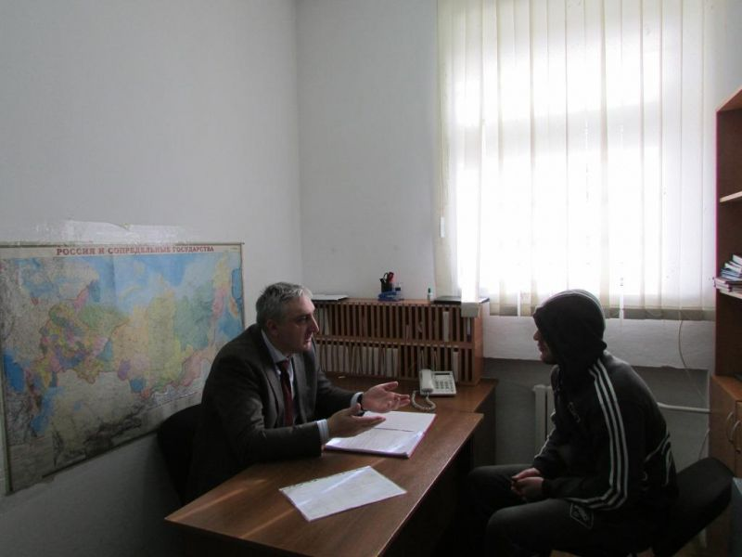
Выездной прием в ФКУ СИЗО-1 ОФСИН России по РИ

Так, например, в ноябре 2017 года на имя Уполномоченного поступило обращение от гр. Х.А.., в котором он сообщал, что его сын, 1992 г.р., задержан сотрудниками правоохранительных органов и что к нему применяются недозволенные методы ведения дознания и следствия.
В порядке рассмотрения данного заявления Уполномоченным была проведена проверка условий содержания задержанного в СИЗО-1 в г. Карабулак.
В ходе личного приема задержанный заявил о неоднократном применении к нему незаконных методов дознания, в том числе и с применением электрического тока, и в доказательство этого продемонстрировал многочисленные ссадины и кровоподтеки на теле.
Одновременно он заявил о фабрикации вещественных доказательств уголовного дела, по которому он проходит, как обвиняемый.
По результатам проверки Уполномоченным было направлено обращение руководителю СУ СК РФ по РИ с просьбой провести проверку и возбудить уголовное дело в отношении лиц, допустивших нарушение законодательства РФ.

В январе 2018 г. следственными органами было возбуждено уголовное дело по признакам преступления, предусмотренного п. «а» ч.3 ст. 286 УК РФ, превышение должностных полномочий, т.е. совершение должностным лицом действий, явно выходящих за пределы его полномочий и повлекших существенное нарушение прав и законных интересов граждан или организаций либо охраняемых законом интересов общества или государства.

В настоящее время в отношении задержанного Х.А. изменена мера пресечения, он находится под домашним арестом.

Как было отмечено выше, по многим обращениям граждан получалось оказать только консультативную помощь. Нередко информация о нарушении прав гражданина не находила своего подтверждения.
Материалы, которые могут подтвердить сообщение о нарушении прав, со временем утрачиваются, нарушаются сроки обращения к Уполномоченному или в судебные инстанции, или же обращения оформляются с нарушением установленных требований.
В таких случаях Уполномоченным проводятся соответствующие устные и письменные консультации и разъяснения, а также направляются уведомления заявителям о необходимости соблюдения порядка подачи обращения, жалобы или заявления.

ПРАВА ГРАЖДАН В МЕСТАХ ПРИНУДИТЕЛЬНОГО СОДЕРЖАНИЯ

Из 43 письменных обращений граждан о нарушении их прав или прав их родственников со стороны службы исполнения наказания, поступивших к Уполномоченному в 2017 году, 14 обращений (32,55%) поступило на неоказание должной медицинской помощи.
13 жалоб из общего числа обращений поступили от лиц, находящихся под стражей в ФКУ СИЗО-1 ОФСИН России по РИ или их родственников.
То есть все эти сигналы были как от самих осужденных к лишению свободы, отбывающих наказание или содержащихся под стражей, так и их родственников, законных представителей или адвокатов.
Данные обращения можно разделить по следующим видам:
-о неоказание или о ненадлежащем оказании медицинской помощи- 14 жалоб (32,55%);
-о необоснованном наказании за нарушение режима- 8 жалоб (18,6%);
-о незаконном осуждении – 8 жалоб (18,6%);
-об оказании содействия в переводе в учреждения ФСИН России, расположенные на территории СКФО- 6 обращений (13,95%);
-об оказании силового давления со стороны представителей режимных учреждений в местах отбывания наказания -5 жалоб (11,62%);
-об оказании содействия в условно-досрочном освобождении -3 обращения (6,97%.);
-о нарушении права на информацию (отсутствие уведомления родственников о месте отбывания наказания) - 3 жалобы (6,97%);
-об условиях содержания и предвзятом отношении -2 жалобы (4,65%);

В процессе рассмотрения обращений и проведения проверки на предмет их соответствия действительности указываемых осужденными или их родственниками фактов о нарушении прав лиц, находящихся под стражей и лиц, отбывающих наказание в местах лишения свободы, информация, послужившая основанием для обращения к Уполномоченному, зачастую не находила своего подтверждения.
Нередко осужденные сами отказываются или опровергают информацию своих родственников или других представителей о притеснениях в их отношении, насилии, невыносимых условиях содержания, предвзятое отношение и неоправданные наказания за нарушения режима в учреждениях ФСИН РФ.
После проведения анализа поступавших в адрес Уполномоченного жалоб, установлено, что одной из основных проблем остаётся проблема дискриминации по национальному и религиозному признакам лиц, отбывающих наказание в регионах Российской Федерации и являющихся выходцами из СКФО.
В основном, осужденные и заключенные жалуются на неоказание необходимой медицинской помощи, на применение физического насилия, преследование по национальному признаку, привлечение к дисциплинарным наказаниям с длительным содержанием в карцерах, штрафных изоляторах по надуманным и малозначительным основаниям.
Защищать права большинства из них приходится во взаимодействии с региональными уполномоченными по правам человека и членами региональных общественных наблюдательных комиссий, а также путём обращения к региональным органам прокуратуры с просьбами о проведении соответствующих проверок.
Чаще всего, после проведения соответствующих мероприятий в рамках действующего законодательства, администрациями колоний и надзорными органами официально эти факты не подтверждаются.
Как и в прошлые годы, актуальной остается проблема, с которой обращаются в адрес Уполномоченного родственники осужденных и сами осужденные, выходцы из Республики Ингушетия, с просьбами об оказании содействия в их направлении или переводе, для отбытия наказания, в места принудительного содержания, расположенные в СКФО или в непосредственной близости к округу, в связи с тем, что на территории РИ пенитенциарные учреждения отсутствуют.
В своих обращениях данная категория граждан, в первую очередь, связывает свои просьбы с необоснованными притеснениями и предвзятом отношении со стороны сотрудников федеральной службы исполнения наказания осужденных, выходцев из республик СКФО, и, во вторую очередь, с материальными и физическими издержками родственников, связанными с дальностью нахождения режимных учреждений, и, как следствие, трудностями, возникающими при их посещении.

Вместе с тем, я отмечал это и в предыдущих докладах, решение данного вопроса позволило бы существенно активизировать работу Общественного совета при Главе РИ по вопросам взаимодействия в организации воспитательной и социальной работы с лицами, содержащимися в учреждениях уголовно-исполнительной системы.
В целях оказания профилактического воздействия на осужденных, появится реальная возможность организации мероприятий, во взаимодействии с общественностью, религиозными авторитетами и родственниками данной категории лиц, путем проведения встреч и бесед, по предупреждению нарушений осужденными режима содержания, и их последующей социальной реабилитации и интеграции в мирную жизнь по истечению срока заключения.
За истекший период ни по одному обращению не удалось оказать содействия в переводе осужденных из отдаленных учреждений для отбывания наказания ФСИН России в учреждения, находящиеся на территории СКФО.
Однако следует отметить, что в соответствии с уголовно-исполнительным законодательством, перевод в исправительные учреждения, расположенные в других субъектах Российской Федерации, осуществляется по решению ФСИН России.
В связи с тем, что на территории Республики Ингушетия нет пенитенциарных учреждений, в основном государственная правозащитная деятельность Уполномоченного связана с соблюдением прав лиц, содержащихся в 4-х ИВС МВД по РИ (ИВС в г. Назрань, Назрановском, Сунженском и Малгобекском районах) и ФКУ СИЗО-1 ОФСИН РФ по РИ.
В рамках рассмотрения обращений Уполномоченным проводились выездные проверки, в том числе проверки условий содержания лиц, находящихся под стражей в ФКУ СИЗО-1, а также в изоляторах временного содержания, подведомственных МВД по РИ.
В своей правозащитной деятельности по защите прав лиц, находящихся в местах принудительного содержания, Уполномоченный на постоянной основе взаимодействует с Прокуратурой РИ, МВД по РИ, ОФСИН России по РИ и Общественной наблюдательной комиссией РИ.
В целях устранения имеющихся недостатков и причин, способствующих нарушениям прав данной категории лиц, систематически проводится анализ поступающих обращений и обмен необходимой информацией данной направленности.
В результате проводимой работы прокуратурой республики, в том числе и по обращениям Уполномоченного, в 2017 году в адрес подведомственных учреждений ОФСИН России по Республике Ингушетия поступило 19 актов прокурорского реагирования на нарушения законности, из них: представлений – 19, в адрес ОФСИН- 7, УИИ – 10, ФКУ СИЗО –2.
В июне 2017 года к Уполномоченному поступило письменное заявление от гр. А.А.У., содержащегося под стражей в ФКУ СИЗО-1 ОФСИН России по Республике Ингушетия в г. Карабулак.
Заявитель сообщал о том, что он болен, страдает тяжелыми заболеваниями почечной недостаточности, несколько раз в неделю проходит курс гемодиализа.
После изучения представленных на него медицинских документов, в Прокуратуру Республики Ингушетия было направлено аргументированное обращение с просьбой проверить законность и обоснованность избрании меры пресечения, а в МВД по Республике Ингушетия с просьбой рассмотреть вопрос об изменении меры пресечения, не связанной с заключением под стражу, с учитывая преклонный возраст и тяжелое состояние здоровья обвиняемого.
Впоследствии, Назрановским районным судом РИ в отношении обвиняемого было вынесено решение об изменении меры пресечения в виде заключения под стражу на домашний арест.

Другой пример, на имя Уполномоченного по правам человека в Республике Ингушетия в феврале 2017 года в интересах осужденного гр. Е. обратился его адвокат, который сообщал, что его подзащитный осужденный гр. Е страдает тяжелыми заболеваниями, в том числе, такими, как сахарный диабет (тяжелое течение), у него удалена почка, ампутированы пальцы обеих ног, отсутствует слух, ухудшение зрения, повышенное артериальное давление.
Ему рекомендовано наблюдение хирурга, эндокринолога, окулиста.
В рамках рассмотрения данного обращения, Уполномоченным была осуществлена проверка условий содержания осужденного в ФКУ СИЗО-1 ОФСИН России по Республике Ингушетия.
По итогам проверки было направлено обращение на имя начальника ОФСИН России по Республике Ингушетия, с просьбой принять соответствующие меры о переводе осужденного, в связи с его тяжелым состоянием здоровья, в лечебно-профилактическое учреждение государственной или муниципальной систем здравоохранения Республики Ингушетия, для оказания ему необходимой медицинской помощи.
В результате, осужденный был вывезен в ИРКБ г. Назрань для проведения обследования и квалифицированного лечения в условиях стационара.
По итогам обследования в ИРКБ г. Назрань ему было назначено повторное медицинское освидетельствование, в результате которого выдано медицинское заключение о наличии у осужденного, заболевания препятствующего содержанию под стражей.
По результатам проведенной работы осужденный Е. был освобожден из-под стражи в связи с его тяжелым состоянием здоровья.

Еще один пример, в мае 2017 года в адрес Уполномоченного поступило письменное обращение от осужденного К., отбывающего наказание в ФКУ ИК-6 УФСИН России по Кировской области.
Заявитель сообщал, что признан виновным в совершении преступлений предусмотренных ст. 334, 337 УК РФ с отбыванием наказания в исправительной колонии общего режима и что все его личные вещи по прибытии в ФКУ ИК-5 УФСИН России по г. Санкт-Петербургу и Ленинградской области были незаконно уничтожены и в отношении него незаконно были применены дисциплинарные взыскания.
В порядке рассмотрения заявления осужденного К. Уполномоченным было направлено обращение в прокуратуру Ленинградской области, с просьбой провести проверку законности и обоснованности вынесенных решений в отношении осужденного К., о переводе его из ФКУ ИК-5 УФСИН России по г. Санкт-Петербургу и Ленинградской области в ФКУ ИК-17 УФСИН России по Кировской области и применения в отношении него дисциплинарных взысканий.
В результате проведенной прокурорской проверки доводы о нарушении прав осужденного К. сотрудниками исправительного учреждения, нашли свое подтверждение.
В частности, в ходе проверки установлено, что по прибытию в ФКУ ИК-5 осужденный К. был подвергнут личному обыску, в ходе которого были изъяты личные вещи гражданского образца.
Однако, документы, подтверждающие прием, хранение и передачу изъятых вещей на склад ФКУ ИК-5, либо пересылку вещей родственникам или передачу на хранение по месту нового содержания осужденного К. в ФКУ ИК-17 УФСИН России по Кировской области, а также уничтожении упомянутых вещей, отсутствовали.
По факту выявленного нарушения Ленинградским прокурором по надзору за соблюдением законов в исправительных учреждениях начальнику ФКУ ИК-5 внесено представление об устранении нарушений федерального законодательства.

Средства и методы, применяемые в работе правоохранительными органами, не всегда соответствуют правовым нормам, подчас грубо нарушают существующие предписания.
Вследствие чего, основными причинами возникновения такой ситуации, считаю:
-недостаточный уровень профессиональной подготовки отдельных работников органов внутренних дел, в том числе незнание ими положений международных и внутригосударственных правовых актов, которые содержат нормы по защите и соблюдению прав человека, охране законных интересов личности;
-ненадлежащее обеспечение ведомственного контроля над деятельностью сотрудников со стороны вышестоящих должностных лиц в части соблюдения уголовно-процессуального законодательства.

Уполномоченный рекомендует:
В соответствии с протокольным решением постоянно действующего Координационного совещания по обеспечению правопорядка в Республике Ингушетия:
- Прокуратуре РИ совместно с Уполномоченным провести цикл практических семинаров среди работников оперативных подразделений правоохранительных органов по вопросам соблюдения прав и свобод человека и гражданина, в том числе и при осуществлении оперативно-розыскной деятельности;
- МВД по РИ:
-заключить соглашение о взаимодействии и сотрудничестве между Уполномоченным по правам человека в РИ и МВД по РИ, в том числе проведение совместных приемов граждан;
-использовать практику проведения оперативных совещаний руководства правоохранительных органов с участием Уполномоченного по правам человека в РИ по конкретным обращениям граждан с разработкой совместных мероприятий по разрешению этих обращений и в целях недопущения нарушений прав граждан на свободу и неприкосновенность личности, на защиту со стороны государства;
-рассмотреть возможность обобщения проблем межведомственного взаимодействия правоохранительных органов как организационного, так и процессуального характера, влекущих проблемы в реализации прав граждан и в расследовании преступлений.

Экономические права
Экономические права охватывают свободу человеческой деятельности в сфере производства, обмена, распределения и потребления товаров и услуг и в своей основе связаны с обладанием собственностью и другими имущественными благами.
К основным экономическим правам, закрепленным в Конституции РФ, относится и право свободного владения, пользования и распоряжения землей.
В 2017 году Уполномоченным было принято 60 жалоб, из них 20 письменных, о нарушениях прав граждан в сфере земельных правоотношений, связанных с вопросами землевладения и землепользования.
Большая часть обращений касалась выделения земельных участков под индивидуальное жилищное строительство, прямо или косвенно связанных с действиями или бездействием органов местного самоуправления, отказывающих заявителям в предоставлении земельных участков под индивидуальное жилищное строительство.
Мотивы отказов разные: в одних случаях - это отсутствие свободных земель в границах муниципального образования, в других - отсутствие оснований предоставления земли для этих целей.
Так в адрес Уполномоченного обратилась гражданка Э.О.М., проживающая в с.п. Троицкое Сунженского района.
В 2008 году гражданка Э.О.М. встала на очередь для получения земельного участка в администрации Сунженского района.
Гражданка Э.О.М. является многодетной матерью (имеет 8 детей), один из которых инвалид. Детей воспитывает одна. В связи с отсутствием постоянного места проживания, заявительница и ее дети вынуждены часто переезжать, что отрицательно сказывается на образе жизни её семьи, и в частности детей, так как им приходится часто менять школы, из-за чего дети сильно отстают от школьной программы.
Кроме того, из-за наличия малолетних детей, гражданка Э.О.М. не имеет возможности найти постоянную работу, что усложняет оплату съемного жилья.
Для решения этого вопроса было направлено письмо главе Сунженского района с просьбой об оказании заявительнице содействия для улучшения жилищных условий проживания, так как она многодетная одинокая мать и имеет на иждивении сына-инвалида.
На данное письмо с администрации муниципального образования поступил ответ о том, что при выделении земельных участков под индивидуальное жилищное строительство, учитывая тяжелое материальное и социальное положение заявительницы, ей будет предоставлен земельный участок в первоочередном порядке.
Инициатива поддержки многодетных семей в виде бесплатного предоставления земельных участков в собственность была озвучена в Послании Президента Российской Федерации Федеральному Собранию Российской Федерации от 30.11.2010 г. в целях преодоления демографического кризиса путем увеличения количества семей с тремя и более детьми.
Правительству Российской Федерации совместно с регионами было поручено проработать порядок предоставления бесплатных земельных участков под строительство жилого дома или дачи при рождении третьего и последующего ребенка.
Соответствующие правовые нормы, закрепившие основы обеспечения земельными участками многодетных семей, были внесены в Земельный кодекс Российской Федерации.
В Республике Ингушетия постановка на учет граждан, имеющих трех и более детей, желающих бесплатно приобрести сформированные земельные участки из земель, находящихся в государственной или муниципальной собственности, осуществляется муниципальными органами власти, а их отвод осуществляется на основании решения комиссии Правительства Республики Ингушетия по земельным вопросам.
Работа по обеспечению земельными участками многодетных семей в Республике Ингушетия осложняется отсутствием свободных земель, в границах городских округов и поселений муниципальных районов.
В адрес Уполномоченного по правам человека в Республике Ингушетия поступают обращения по вопросу необходимости создания инженерной и транспортной инфраструктуры на земельных участках, предоставляемых бесплатно в собственность многодетным гражданам.
В обращениях многодетные граждане сообщают, что местные власти предлагают им земельные участки лишенные всякой инфраструктуры.
Вопрос строительства коммуникаций на земельных участках, предоставляемых бесплатно гражданам, имеющим трех и более детей, является в настоящее время актуальным для многих муниципальных образований Республики Ингушетия.
Правительству Российской Федерации и органам исполнительной власти субъектов Российской Федерации было поручено разработать комплекс мер по улучшению жилищных условий семей, имеющих трех и более детей, включая создание при поддержке субъектов Российской Федерации и муниципальных образований необходимой инфраструктуры на земельных участках, предоставляемых указанной категории граждан на бесплатной основе
Однако получить муниципалитетам субсидии на эти цели крайне затруднительно, так как бюджет Республики Ингушетия является дотационным.
Поручение Президента Российской Федерации по созданию необходимой инфраструктуры на земельных участках, предоставляемых многодетным семьям на бесплатной основе, в настоящее время в Республике Ингушетия в полном объеме не реализовано в связи с ограниченностью предельных объемов бюджетных ассигнований.
По вопросу обеспечения земельных участков, выделяемых для многодетных семей, необходимой инфраструктурой, Уполномоченный также обращался в адрес министра сельского хозяйства и продовольствия Республики Ингушетия с просьбой оказать возможное содействие в разрешении вышеуказанных проблем по созданию инженерной и транспортной инфраструктуры на земельных участках.
В долгосрочной перспективе эти земельные наделы превратятся в отдельные поселки, а значит надо уже сейчас предусматривать строительство детских садов, школ, магазинов. Люди должны понимать, какую помощь в освоении земельных участков они могут получить и какие планы есть у власти по развитию и обустройству этих земель.
До настоящего времени в организационном плане эта работа не выстроена.

Каждый вправе иметь имущество в собственности, владеть, пользоваться и распоряжаться им как единолично, так и совместно с другими лицами (ч. 2 ст. 35 Конституции РФ).
Под имуществом в Конституции РФ понимаются не только вещи и иные объекты гражданского права, указанные в ГК РФ. Имущество используется в качестве собирательного понятия, включающего как предметы материального мира, имущественные права на них, так и результаты интеллектуальной деятельности, информацию, энергию и исключительные права на них.
Из положений ст. 8 Конституции РФ о признании и защите равным образом всех форм собственности вытекает равенство физических и юридических лиц и всех иных субъектов права как участников имущественных отношений.
Никто не может быть лишен своего имущества иначе как по решению суда. Принудительное отчуждение имущества для государственных нужд может быть произведено только при условии предварительного и равноценного возмещения (ч. 3 ст. 35 Конституции РФ).
Так в адрес Уполномоченного обратился гражданин Ч.Т.Б., проживающий в г. Назрань. До 1992 года он постоянно проживал в с.Октябрьское Пригородного района РСО-Алания, являлся председателем кооператива. У него в собственности находился жилой дом, в котором он проживал с семьей, а также помещение, расположенное на этом же участке. Данное помещение, состоявшее из трех этажей площадью 1115,56 квадратных метров было оборудовано под производственный кооператив, который им был зарегистрирован в 1988 году. Со слов заявителя, производство процветало, было закуплено большое количество товаров для дальнейшей реализации. Добросовестно выплачивались налоги на прибыль, были созданы рабочие места.
В 1992 году в результате осетино-ингушского конфликта, Ч.Т.Б. был вынужден покинуть место своего жительства. До настоящего времени он не имеет возможности вернуться в свой дом и восстановить деятельность своего кооператива. В довершение всего, без его участия и ведома, кооператив был ликвидирован, при этом он даже не был поставлен в известность о принятом местными властями решении. На момент ликвидации никакой задолженности перед бюджетом у кооператива не было.
В соответствии с законодательством Российской Федерации решение о ликвидации кооператива может быть принято только судом. Таким образом, акт о ликвидации не может считаться законным.
Российская Федерация имеет обязательство возместить Ч.Т.Б. ущерб, понесенный во время массовых беспорядков и преступлений 1992 года в соответствии со ст. 16 Гражданского кодекса РФ, так как на основании указанной нормы закона убытки, причиненные гражданину или юридическому лицу в результате незаконных действий (бездействия) государственных органов, органов местного самоуправления или должностных лиц этих органов, подлежат возмещению Российской Федерацией, соответствующим субъектом Российской Федерации или муниципальным образованием. Органами государственной власти не было предпринято достаточных действий для недопущения нарушения прав граждан на территории Пригородного района РСО-Алания. В результате незаконных организованных действий неустановленных лиц, которым никто не препятствовал на протяжении продолжительного времени совершать преступные действия, здание, принадлежащее Ч.Т.Б. на праве собственности, было взорвано, а имущество расхищено и сожжено.
В соответствии со ст. 35 Конституции никто не может быть лишен своего имущества иначе как по решению суда.
Однако по настоящее время никаких мер для восстановления его имущественных прав не предпринято. На его запрос в Правительство РСО-Алания с просьбой о возмещении материального ущерба ему было отказано.
Уполномоченный рекомендует
Правительству Республики Ингушетия:
-рассмотреть возможность разработки и принятия целевой программы, предусматривающей проведение мероприятий по предоставлению земельных участков многодетным гражданам, с обеспеченностью необходимыми коммуникациями, благоустройство и транспортную доступность данных территорий, а также строительство объектов социально значимой инфраструктуры, организационно-правовую поддержку многодетным семьям при освоении предоставленных земельных участков и иные краткосрочные и долгосрочные мероприятия, направленные на полноценную реализацию на территории Республики Ингушетия указанной меры государственной поддержки;
Комитету промышленности, транспорта, связи и энергетики Республики Ингушетия:
- разработать процедуру и формы участия ресурсоснабжающих организаций в процессе обеспечения инженерной инфраструктурой земельных участков для многодетных семей;
Министерству имущественных и земельных отношений Республики Ингушетия:
-провести оценку имеющихся в муниципальных образованиях свободных земельных ресурсов на конкретных территориях с целью рациональной организации работы по формированию земельных участков с подведенными коммуникациями для предоставления многодетным гражданам;
Министерству труда, занятости и социального развития Республики Ингушетия:
-организовать взаимодействие органов государственной власти Республики Ингушетия с институтами гражданского общества в вопросах реализации меры государственной поддержки по обеспечению земельными участками граждан, имеющих трех и более детей;
-в целях анализа реализации Указа Президента Российской Федерации от 07.05.20l2 г. № 600 «О мерах по обеспечению граждан Российской Федерации доступным и комфортным жильем и повышению качества жилищно-коммунальных услуг» организовать и провести мониторинг количества многодетных семей, получивших и фактически использующих земельные участки под индивидуальное жилищное строительство;
-по результатам проведенного мониторинга подготовить материалы о необходимых мероприятиях и общих суммах затрат для определения перспективных земельных участков с целью обеспечения их коммунальной инфраструктурой и достижения максимального эффекта от их дальнейшего освоения
Органам местного самоуправления:
-провести мониторинг земель по каждому муниципальному образованию с целью выявления свободных земельных участков, которые могут в будущем предоставляться многодетным семьям;
-предусмотреть финансирование за счет средств местных бюджетов расходных обязательств по подготовке надлежащим образом оформленной проектно-сметной документации на строительство объектов инженерной инфраструктуры на земельных участках, предоставляемых многодетным гражданам;
-организовать строительство дорог местного значения к территориям, на которых расположены земельные участки для многодетных граждан, и транспортное обеспечение, оказать возможную поддержку гражданам в благоустройстве данных территорий.

Глава 3
Основные направления деятельности Уполномоченного по правам человека в Республике Ингушетия

Взаимодействие с органами государственной власти,
правоохранительными органами

В целях защиты прав и восстановления прав и законных интересов граждан в 2017 году продолжено сотрудничество и взаимодействие Уполномоченного с органами государственной власти республики, органами местного самоуправления, территориальными подразделениями федеральных органов исполнительной власти, общественными организациями и объединениями, работающими в сфере защиты прав человека.
Всего Уполномоченным заключено 15 соглашений о взаимодействии и сотрудничестве с государственными органами.
Из них 3 соглашения заключено в 2017 году, а именно:
-Соглашение о сотрудничестве и взаимодействии с Южным следственным управлением на транспорте Следственного комитета Российской Федерации и Уполномоченного по правам человека в Республике Ингушетия;
-Соглашение о сотрудничестве и взаимодействии Комитета Республики Ингушетия по экологии и природным ресурсам и Уполномоченного по правам человека в Республике Ингушетия;
-Соглашение о сотрудничестве следственного управления Следственного комитета Российской Федерации по Республике Ингушетия и Уполномоченного по правам человека в Республике Ингушетия (продлено).
На стадии согласования находится заключение Соглашения о взаимодействии и сотрудничестве между Уполномоченным по правам человека в Республике Ингушетия и МВД по РИ, в т.ч. предусматривающее проведение совместных приемов граждан.
В ноябре 2017 года Указом Главы Республики Ингушетия Уполномоченный по правам человека в Республике Ингушетия и управляющий делами Уполномоченного включены в основной и резервный составы призывной комиссии Республики Ингушетия. В связи с этим, появляется реальная возможность не только принимать участие в мероприятиях, связанных с проведением призыва граждан на военную службу, но и более эффективно решать вопросы обеспечения прав граждан, призываемых на военную службу.
Поскольку одной из наиболее эффективных форм взаимодействия уполномоченного и сотрудников аппарата уполномоченного в сфере правового просвещения являются личные приемы граждан, в том числе в муниципальных образованиях республики, им также уделено особое внимание.
В 2017 году совместно с представителями органов местного самоуправления проводились выездные приемы граждан в городах Назрань, Карабулак, Малгобек и в других населенных пунктах республики, в которых также принимали участие общественные представители уполномоченного.
Во время проведения таких приемов гражданам оказывалась необходимая юридическая помощь и консультации, а также предоставлялась возможность письменного обращения к Уполномоченному.
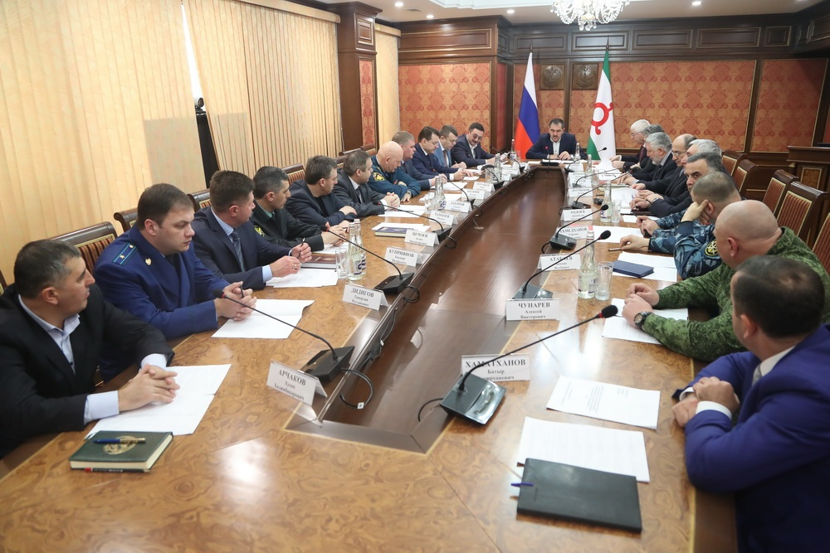
2017 году продолжился ежемесячный прием граждан совместно с руководством территориального следственного управления Следственного комитета Российской Федерации по Республике Ингушетия, по результатам которых гражданам оказывалась действенная помощь в решении поставленных вопросов.
Среди эффективных инструментов, используемых Уполномоченным в своей работе, необходимо выделить такую структуру, как Постоянно действующее координационное совещание по обеспечению правопорядка в Республике Ингушетия под председательством Главы республики.
Заседание Постоянно действующего координационного совещания по обеспечению правопорядка в Республике Ингушетия 21 февраля 2017 г.

Участие Уполномоченного по правам человека в работе Постоянно действующего координационного совещания по обеспечению правопорядка в Республике Ингушетия позволяет своевременно и при участии руководства различных правоохранительных органов рассматривать актуальные вопросы обеспечения прав человека, в том числе при осуществлении оперативно – розыскной деятельности, в условиях особых правовых режимов, например, при введении на определенной территории контртеррористических операций и др.
10 октября 2017г. Уполномоченным на заседании Постоянно действующего координационного совещания по обеспечению правопорядка в Республике Ингушетия под председательством Главы Республики Ингушетия был представлен доклад о деятельности по рассмотрению обращений граждан о соблюдении принципов уважения прав и свобод личности при проведении оперативно-розыскной деятельности.

Действующим законодательством установлено, что, в том случае, если полномочий Уполномоченного не достаточно для принятия решения о факте нарушении прав и свобод человека, законодательство дает право Уполномоченному направлять соответствующий материал для его проверки в компетентный орган. Такое взаимодействие установлено с Прокуратурой Республики Ингушетия, с которой действует соглашение о взаимодействии и сотрудничестве, в рамках которого проводится регулярная работа.

Взаимодействие с институтами гражданского общества

В январе 2017 года в целях реализации государственной политики в области обеспечения и защиты прав человека и гражданина, а также для развития институтов
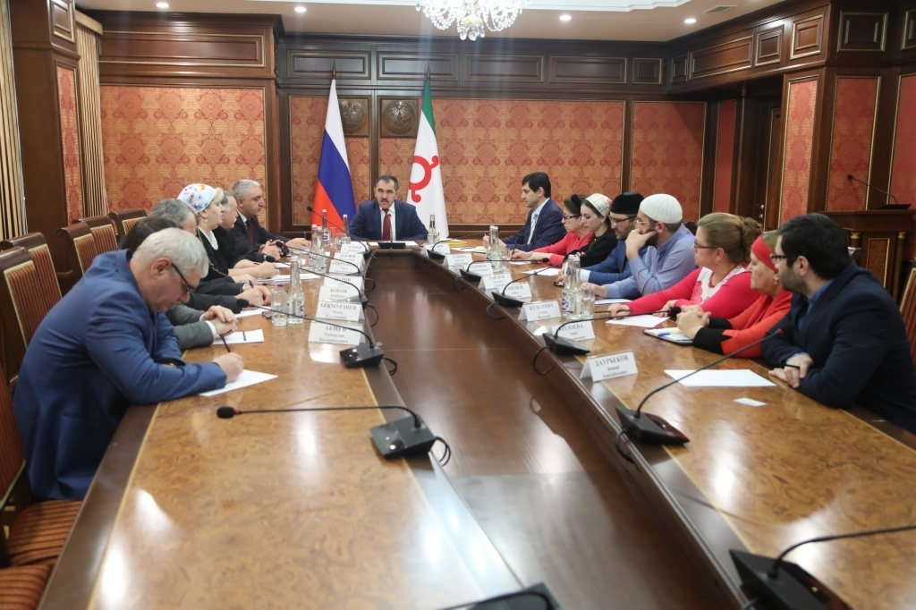
гражданского общества Главой Республики Ингушетия Ю.Б. Евкуров подписан Указ о создании регионального Совета по развитию гражданского общества и правам человека.
Встреча Главы Республики Ингушетия с членами Совета по развитию гражданского общества и правам человека

К основным задачам Совета относится подготовка предложений по вопросам взаимодействия с некоммерческими организациями, содействие в разработке механизмов общественного контроля в области обеспечения прав и свобод человека. Кроме того Совет нацелен на содействие правовому просвещению населения, оказание содействия Главе Республики Ингушетия в реализации его полномочий в области обеспечения прав и свобод человека.
Членами Совета стали юристы, ученые, журналисты и другие общественные деятели, зарекомендовавшие себя в качестве правозащитников и граждан с активной жизненной позицией.
Основной темой обсуждения на первом заседании стали проблемы постконфликтной территории Пригородного района РСО-Алания, а именно вопросы раздельного обучения детей ингушской и осетинской национальностей, поиск без вести пропавших лиц за все время конфликта и возвращение жителей в, так называемые, закрытые для проживания населенные пункты.
На заседании была отмечена необходимость проведения работы по принятию федеральной целевой программы (плана мероприятий) социально-экономического развития населенных пунктов Пригородного района и г. Владикавказа Республики Северная Осетия-Алания в местах совместного проживания граждан ингушской и осетинской национальностей, были обсуждены предложения и приняты решения, касающиеся рассматриваемых вопросов и дальнейшей работы Совета
В марте 2017 года состоялась встреча Главы Республики Ингушетия с членами Совета при Президенте РФ по развитию гражданского общества и правам человека и аналогичного регионального Совета.
Во время рабочей встречи обсуждались конкретные направления деятельности, на которые необходимо в первую очередь направить все силы и возможности для решения имеющихся проблем.

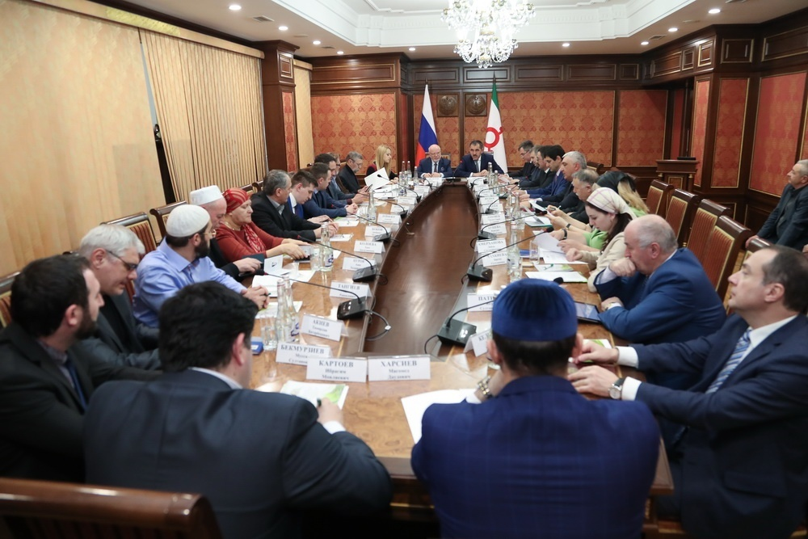

Встреча Главы Республики Ингушетия, членов Совета при Президенте РФ по развитию гражданского общества и правам человека и Совета при Главе Республики Ингушетия по развитию гражданского общества и правам человека

В частности, были обозначены перспективы создания совместной трехсторонней комиссии, в которую войдут представители Совета при Главе Республики Ингушетия по развитию гражданского общества и правам человека, Совета при Главе Северной Осетии по развитию гражданского общества и правам человека и представители Совета при Президенте РФ, в том числе с целью вовлечения общественности в решение конфликта 1992 года.
Одной из первоначальных задач трехсторонней комиссии будет розыск без вести пропавших во время конфликта граждан, которых уже на протяжении 25 лет не могут найти и захоронить их родные и близкие.
На этой же встрече родственникам без вести пропавших лиц были вручены генетические паспорта, в которых содержится информация о генетической индивидуальности человека, полученная в ходе анализа ДНК и которая в дальнейшем поможет в поисках пропавших родственников.
(Во время осетино-ингушского конфликта 1992 года пропали без вести 284 человека с одной и с другой стороны. В 2009 году были идентифицированы семь тел и переданы родственникам для захоронения).

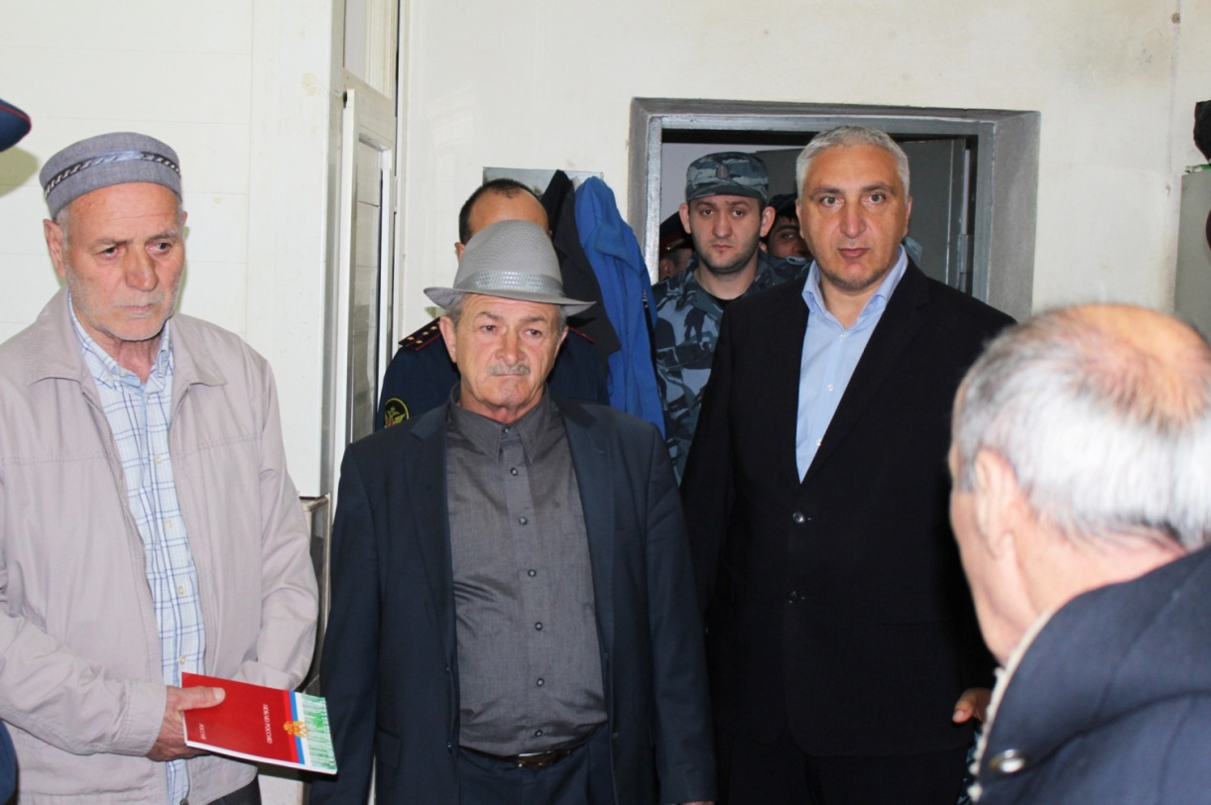
В 2017 году, в соответствии с ч.1 ст.10 Федерального закона от 10.06.2008 г. № 76-ФЗ «Об общественном контроле за обеспечением прав человека в местах принудительного содержания и о содействии лицам, находящимся в местах принудительного содержания», в нашей республике сформирован новый состав Общественной наблюдательной комиссии.

Совместная с ОНК РИ проверка условий содержания лиц, находящихся под стражей
в СИЗО-1 ОФСИН России по РИ

Членами ОНК РИ являются представители общественных и правозащитных организаций республики.
Основными задачами общественной наблюдательной комиссии являются:
-осуществление общественного контроля за обеспечением прав человека в местах принудительного содержания, расположенных на территории республики;
-подготовка решений в форме заключений, предложений и обращений по результатам осуществления общественного контроля;
-содействие сотрудничеству общественных объединений, администраций мест принудительного содержания, органов государственной власти республики, органов местного самоуправления, иных органов, осуществляющих в пределах территории Республики Ингушетия, полномочия по обеспечению законных прав и свобод, а также условий содержания лиц, находящихся в местах принудительного содержания.
Между Уполномоченным по правам человека в Республике Ингушетия и Общественной наблюдательной комиссией налажено конструктивное и плодотворное взаимодействие и сотрудничество, в том числе с проведением совместных мероприятий по проверке обеспечения законных прав и свобод, а также условий содержания лиц, находящихся в местах принудительного содержания.

В отчетном периоде, как и прежние годы, была продолжена совместная работа с Общественным Советом при Уполномоченном по правам человека в Республике Ингушетия.
Совет проводит свои заседания не менее 4 раз в год для обсуждения актуальных проблем защиты прав и свобод человека, а также вопросов взаимодействия гражданского общества со структурами различных ветвей власти.
Несмотря на наличие у Уполномоченного определенного административного ресурса, именно с помощью Совета рассматриваются системные проблемы и вырабатываются соответствующие рекомендации в адрес органов публичной власти.
Наиболее актуальные вопросы рассматриваются на ежеквартальных заседаниях Общественного Совета при Уполномоченном.
В работе Общественного Совета участвуют независимые правозащитники, члены общественных и правозащитных организаций.
Активная позиция участников Совета, неравнодушный, принципиальный подход к выработке и принятию рекомендаций способствует соблюдению и восстановлению нарушенных конституционных прав граждан.

Правовое просвещение
Одним из основных направлений деятельности Уполномоченного по правам человека в Республике Ингушетия является правое просвещение. Трудно переоценить важность правовой культуры в условиях становления демократического правового государства.
По рекомендации Уполномоченного по правам человека в РФ, в преддверии Дня защиты прав человека (10 декабря), в общеобразовательных учреждениях г. Магас и г. Карабулак был организован и проведен Всероссийский открытый урок «Права человека» для учащихся старших классов.
Всероссийский открытый урок «Права человека» для учащихся старших классов
Центра образования г. Магас
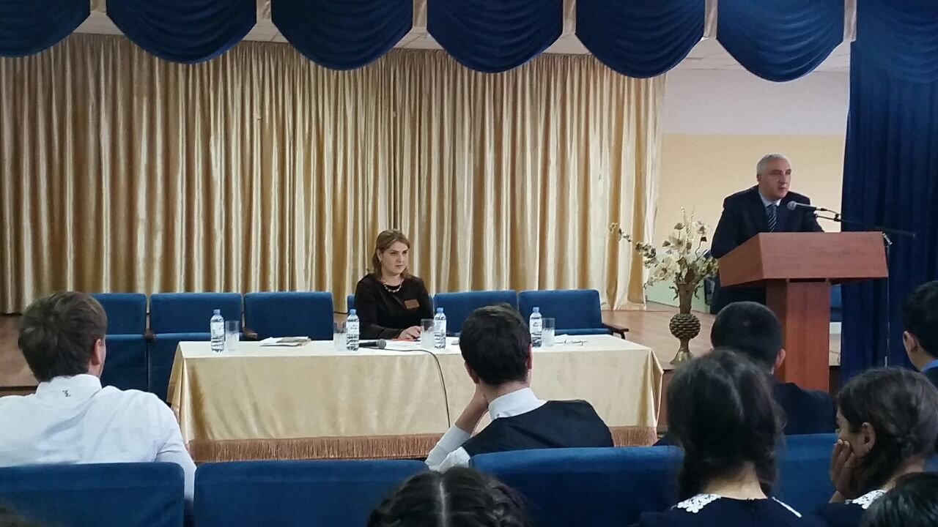

Основная цель проекта — повышение уровня правовой грамотности школьников, доведение до них информации о деятельности государственного правозащитника, сотрудничестве с правозащитными организациями, об исторических документах, обозначивших права и свободы человека и гражданина.
Для учащихся старших классов общеобразовательных организаций также была проведена интерактивная викторина, содержавшая вопросы правовой тематики.
На заседании федеральной Правительственной комиссии по вопросам реализации Федерального закона «О бесплатной юридической помощи в Российской Федерации», состоявшегося 25.09.2017г., было принято решение о ежегодном проведении в субъектах страны всероссийского Дня правовой помощи детям.
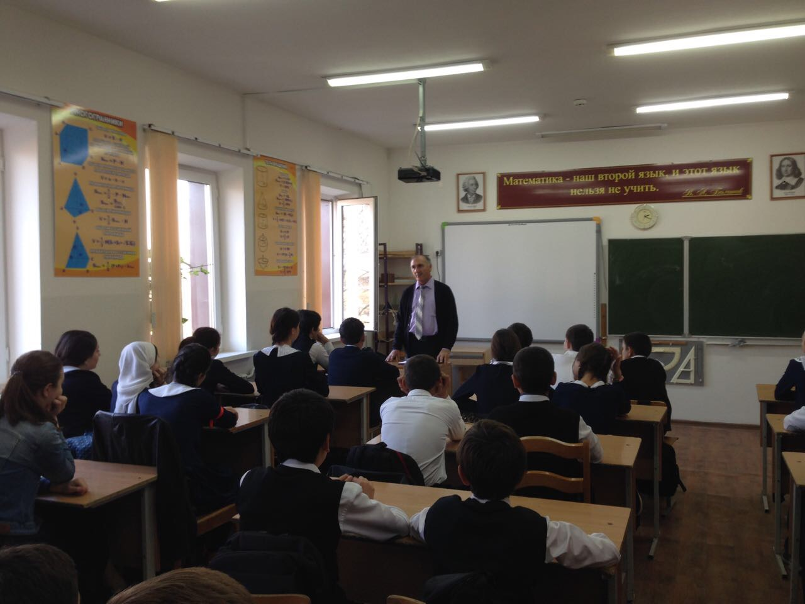
Во исполнение указанного решения в октябре 2017 года были проведены Дни правовой помощи в общеобразовательных организациях с.п. Троицкое и г. Назрань.

День правовой помощи в общеобразовательной школе с.п. Троицкое

В рамках социально-просветительского проекта «Правовой марафон для пенсионеров», реализуемого на территории всей Российской Федерации, по инициативе Уполномоченного в г. Карабулак, при поддержке администрации муниципального образования, совместно с представителями отделения пенсионного фонда России по Республике Ингушетия, Министерства труда, занятости и социального развития Республики Ингушетия, был организован и проведен Правовой час на тему «Правовое просвещение граждан пенсионного возраста, как инструмент обеспечения соблюдения и защиты их прав».
Целью подобных встреч с населением преклонного возраста является повышение правовой осведомленности представителей старшего возраста, образовательная поддержка социально-незащищенных слоев населения, а также привлечение представителей соответствующих структур к решению вопросов правового информирования людей пенсионного возраста.
В целях правового просвещения граждан также осуществлялась работа по эффективному использованию официального сайта Уполномоченного, где любой посетитель может найти необходимую информацию общего, просветительского и иного характера. В соответствующей рубрике «Заявление рассмотрено - меры приняты» можно ознакомиться с конкретными примерами из жизни граждан, обратившихся в адрес Уполномоченного, права которых были нарушены или не реализовывались, а также с предпринятыми мерами для их восстановления.
Говоря о сотрудничестве Уполномоченного со средствами массовой информации, необходимо отметить конструктивное взаимодействие, которое продолжалось и в 2017 году, с редакциями ведущих печатных изданий, таких как «Сердало» и «Ингушетия», с региональной телерадиокомпанией «НТРК» и филиалом ВГТРК «ГТРК Ингушетия».
Взаимодействие с указанными СМИ позволяло Уполномоченному знакомить граждан со своей позицией, реализовывать мероприятия по правовому просвещению, опубликовывать материалы информационного и просветительского характера, связанных с актуальными вопросам восстановления и защиты прав и интересов граждан, а также с текущей деятельностью.
Взаимодействие со средствами массовой информации является эффективной формой просветительской деятельности уполномоченного, поскольку статьи, выступления, интервью уполномоченного дают возможность расширить аудиторию слушателей и читателей и, таким образом, повысить их правовую грамотность.
Уполномоченный выражает благодарность руководству и сотрудникам этих СМИ за эффективную совместную работу.

Заключение
Состояние того, как соблюдаются и защищаются права человека, есть прямое следствие социально-экономической и общественно-политической ситуации в регионе, состояния правовой базы, уровня развития общественного сознания и уровня правовой культуры граждан.
Подводя итоги деятельности за год, следует отметить, что в нашей республике в отдельных сферах удалось достичь существенных положительных результатов.
Основные намеченные позиции в развитии республики были выдержаны. Сохранена социальная направленность республиканского бюджета.
Органами государственной власти, органами местного самоуправления совершенствуется система государственных гарантий защиты прав человека.
По обращениям Уполномоченного в их большей части оперативно принимались меры по восстановлению нарушенных прав граждан, своевременно представлялась запрашиваемая информация, решались проблемные вопросы.
Анализ состояния прав и свобод человека и гражданина в Республике Ингушетия в 2017 году позволяет сделать вывод о том, что гарантии реализации прав и свобод человека в целом обеспечивались, а имевшиеся факты их нарушений не носили системного характера, хотя остротой отличались проблемы реализации прав граждан социальной направленности, прав граждан при осуществлении своей деятельности правоохранительными органами, экономических прав.
Сами факты обращений к Уполномоченному говорят о возрастающей информированности населения о деятельности государственного правозащитного института, о совершенствовании форм и методов работы с гражданами, государственными органами, общественными правозащитными организациями.
Граждане должны обладать необходимыми знаниями в области права, чтобы уметь отстаивать свои права.
Именно поэтому правовое просвещение граждан и предоставление им необходимой юридической и другой консультативной правовой помощи – одна из важных задач деятельности уполномоченного по правам человека.

